# **Manual de Usuario**

# Instrucciones y uso de la aplicación paso a paso

NOMBRE: Darby Beltrán Víctor Gangas, Fernando Pizarro

CARRERA: ingeniería en informática/Analista programador

ASIGNATURA: Programación Bakend

PROFESOR: Javier García

FECHA: 10/11/2025

# Introducción

El sistema NUAM (Mantenedor de Calificaciones Tributarias) es una aplicación web diseñada para

gestionar información tributaria, financiera y administrativa de forma eficiente y segura.

Su propósito es centralizar la gestión de usuarios, entidades financieras, instrumentos y

procesos de auditoría en una plataforma moderna y accesible desde cualquier navegador web.

**Descripción del Sistema**

NUAM fue desarrollado bajo el framework Django (Python) y ofrece un conjunto de módulos integrados:

- Usuarios: Registro, autenticación y asignación de roles.

- Corredoras: Gestión de entidades financieras.

- Instrumentos: Administración de instrumentos tributarios.

- Calificaciones: Registro y evaluación de calificaciones tributarias.

- Cargas Masivas: Importación de datos desde archivos Excel.

- Auditoría: Seguimiento de todas las acciones realizadas en el sistema.

# **INDICE**

Desarrollo…………………………………………………..4

Aplicación de Nuam implementada y Base de Datos….4

Prototipo Real y Pruebas de Ejecución Naum…………5

Link del uso del Prototipo Real……………………………5

Flujo del Administrador……………………………………8

Sección de Operador………………………………………30

Sección de Analista…………………………………………49

Flujo Auditor………………………………………………….52

Configuración del Entorno de Trabajo……………………..54

Repositorio del Proyecto (Código Fuente)……………..57

# Desarrollo

**Aplicación de Nuam implementada y Base de Datos**

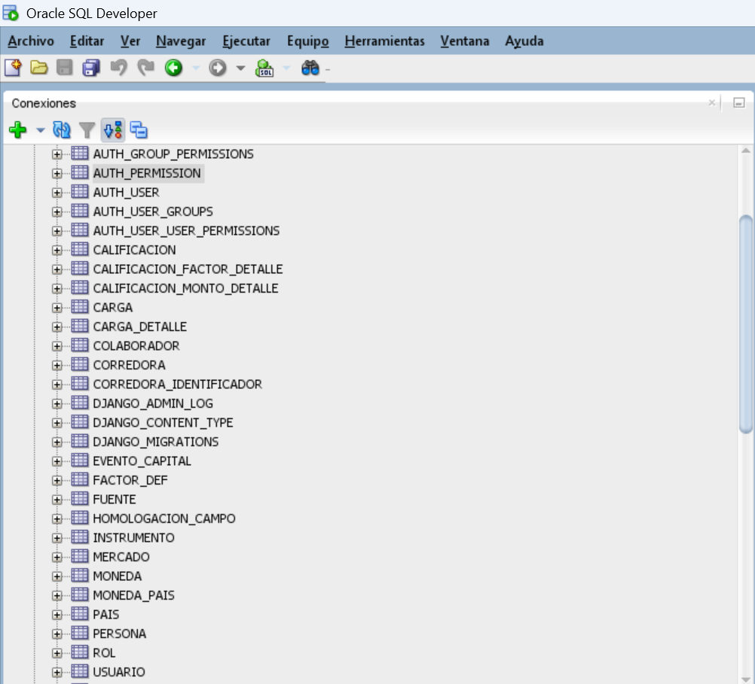

**Para el sistema se incorporó base de Datos Oracle y interfaz visual SQL Developer,**

**la imagen muestra las tablas creadas para el sistema.**

**Prototipo Real y Pruebas de Ejecución Naum:**

**Link del uso del Prototipo Real.** [**NUAM  menu Administrador**](https://www.youtube.com/watch?v=XK5sFWuF-yQ)

**Instrucciones de la Interfaz.**

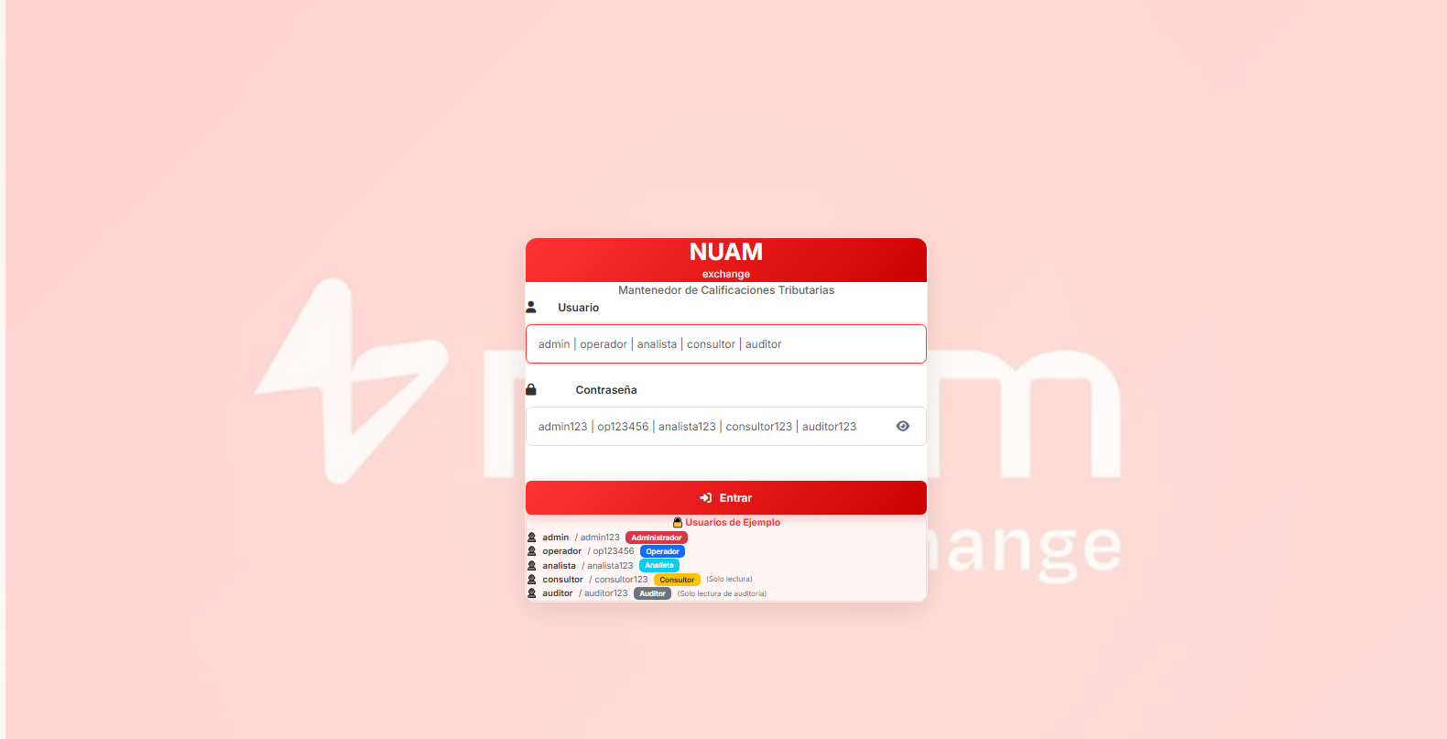Login de Usuario Interfaz Nuam

Menú de login inicial, se ingresan las credenciales y en base al rol del usuario colaborador, será el menú que verá el individuo.

Roles disponibles

|  |  |
| --- | --- |
| Administrador   * Control total del sistema. * Gestiona usuarios, roles y permisos. * Acceso completo a todas las funcionalidades (CRUD). * Ve todas las calificaciones y auditorías. | Operador   * Crea y gestiona calificaciones de sus corredoras asignadas. * Edita solo las calificaciones que él mismo creó. * Realiza cargas masivas de datos (CSV/Excel). * Acceso a reportes y exportaciones. |
| Analista   * Edita todas las calificaciones de sus corredoras asignadas (no solo las propias). * Realiza cargas masivas de datos. * Acceso completo a reportes avanzados. * Ideal para revisión y ajuste de datos. | Consultor   * Solo lectura de calificaciones y reportes. * No puede crear, editar ni eliminar datos. * Útil para consultas y análisis sin modificar información. |
| Auditor   * Acceso completo a la pestaña de Auditoría (registro de cambios). * Solo lectura de calificaciones en Mantenedor. * Revisa trazabilidad de modificaciones. * Ideal para cumplimiento y revisión de cambios. | |

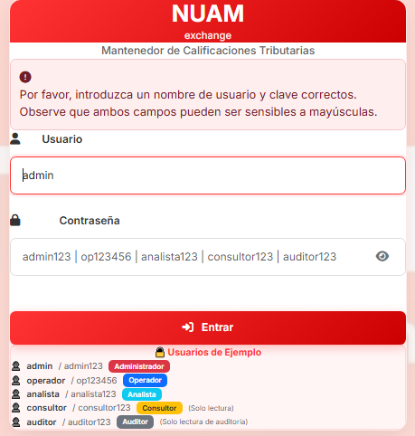

Al ingresar mal las credenciales de usuario el sistema indicará la petición de que por favor, introduzca un nombre de usuario y clave correctos. Observe que ambos campos pueden ser sensibles a mayúsculas.

**Casos donde aparece el error**

* Usuario no existe
  + Ejemplo: se escribe adminn en lugar de admin.
* Contraseña incorrecta
  + Ejemplo: se usa admin456 en lugar de admin123.
* Usuario y contraseña incorrectos
  + Ejemplo: usuario_falso / contraseña_falsa.

**Sensibilidad a mayúsculas**

* Usuario y contraseña distinguen mayúsculas.
* Ejemplos que fallan:
  + Admin ≠ admin
  + Admin123 ≠ admin123
  + ADMIN ≠ admin

**Flujo del Administrador**

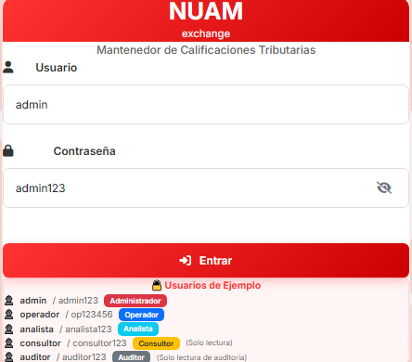

**Ingresando las credenciales de administrador.**

En este caso se comenzará con el flujo de administrador

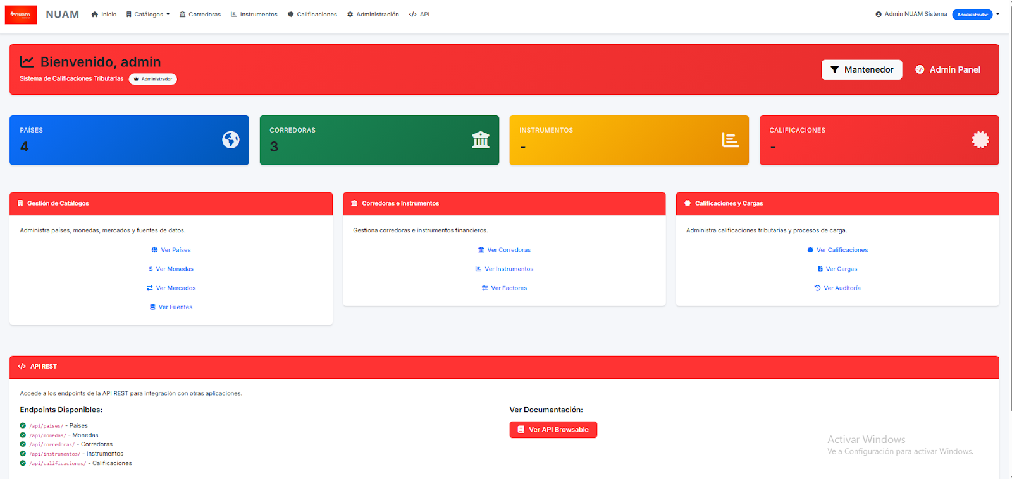

Se ingresa al administrador frontend, en este menú se otorga el acceso al menu de admin que viene con django de forma que se pueda realizar crud a toda la BD, como también al menú Mantenedor de Calificaciones Tributarias el cual otorga las siguiente funciones solicitada por Nuam: Mantenedor, Cargas Masivas, Usuarios, Auditoría, Reportes.

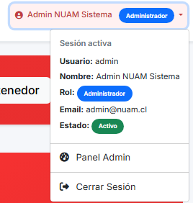

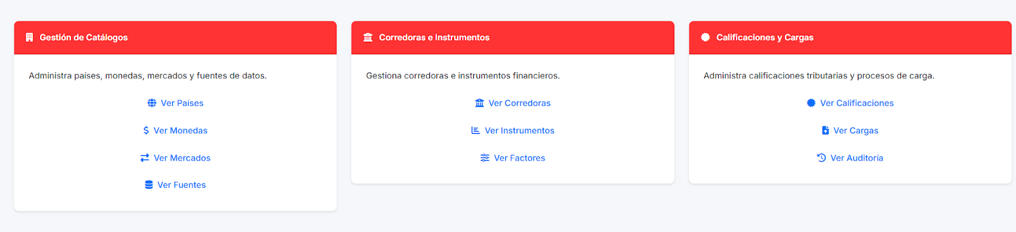

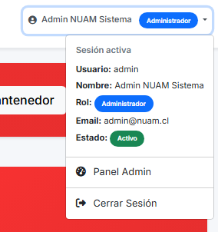

**Perfil de Usuario en Navbar – Resumen funcional**

Sistema de visualización de información del usuario autenticado en el navbar. Muestra el rol del usuario junto a su nombre y permite consultar datos de la sesión activa mediante un dropdown.

Sesión activa

Al hacer click en el perfil, se despliega un menú con la información de la sesión:

Información mostrada:

**Usuario:**

* Muestra el username del usuario autenticado

**Nombre:**

* Nombre completo desde Persona (primer_nombre + segundo_nombre + apellido_paterno + apellido_materno)
* Solo se muestra si existe

**Rol**:

* Badge azul con el rol principal
* Prioridad: Administrador > Operador > Analista > Consultor > Auditor

**Roles:**

* Si el usuario tiene múltiples roles, muestra todos con badges grises
* Solo aparece si hay más de un rol

**Email:**

* Email corporativo desde Colaborador.gmail
* Solo aparece si el usuario es colaborador

**Estado:**

* Badge verde "Activo" o rojo "Bloqueado"
* Estado actual del usuario en el sistema

**Acciones disponibles:**

* Panel Admin (solo si is_staff=True):
* Link directo al panel de administración de Django
* Ícono: fa-tachometer-alt

**Cerrar Sesión:**

* Cierra la sesión actual
* Ícono: fa-sign-out-alt
* Formulario POST a /accounts/logout/

Selección del Panel de admin, o uno de los atajo directo de las agrupaciones correspondientes,

se separó en Gestión de Catálogos, Corredoras e Instrumentos, Calificaciones y Cargas, una forma práctica de ir directo a lo que se requiere a en el panel superior se tienen los siguientes atajos: Catálogos Corredora Instrumentos Calificaciones Administración APIquiere, de igual forma una forma más cómoda para movilizarse.

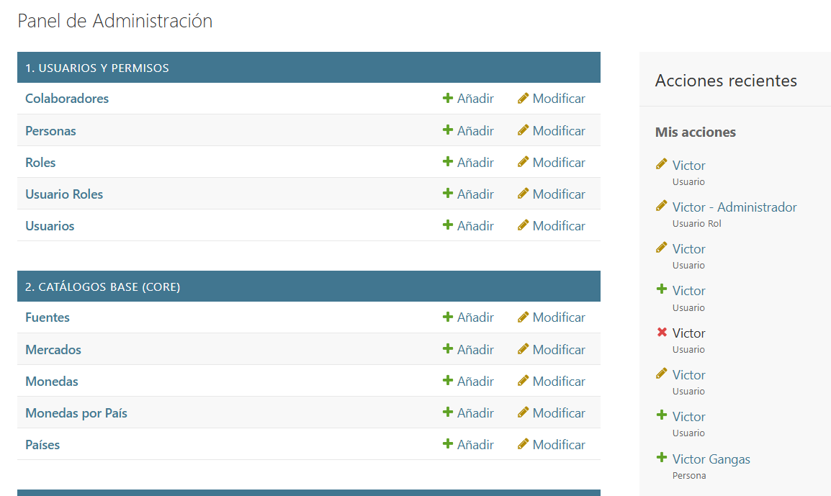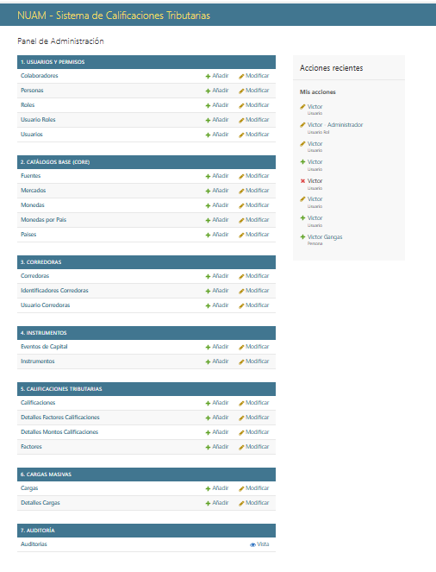

Se ingresa al panel de administrador de Django donde poder realizar CRUD

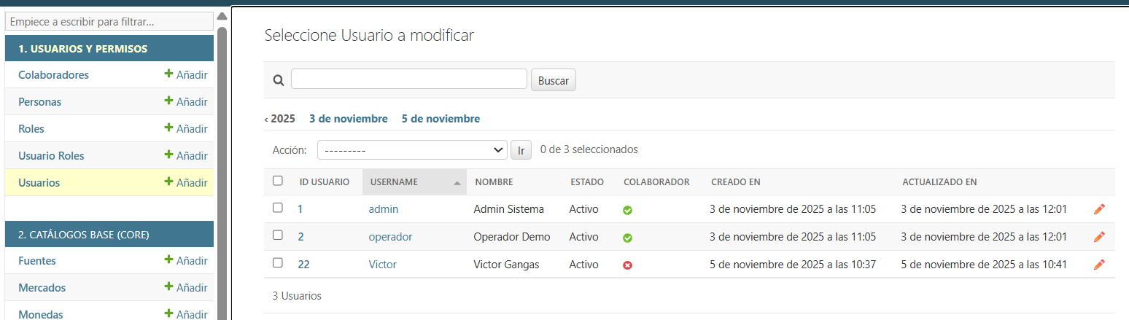

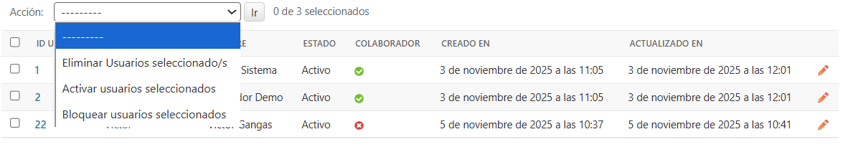

Ejemplo tabla de Usuario con crud

En el caso de querer cambiar la contraseña del admin esta debe cumplir con los requisitos de seguridad, si no, daría el siguiente error:

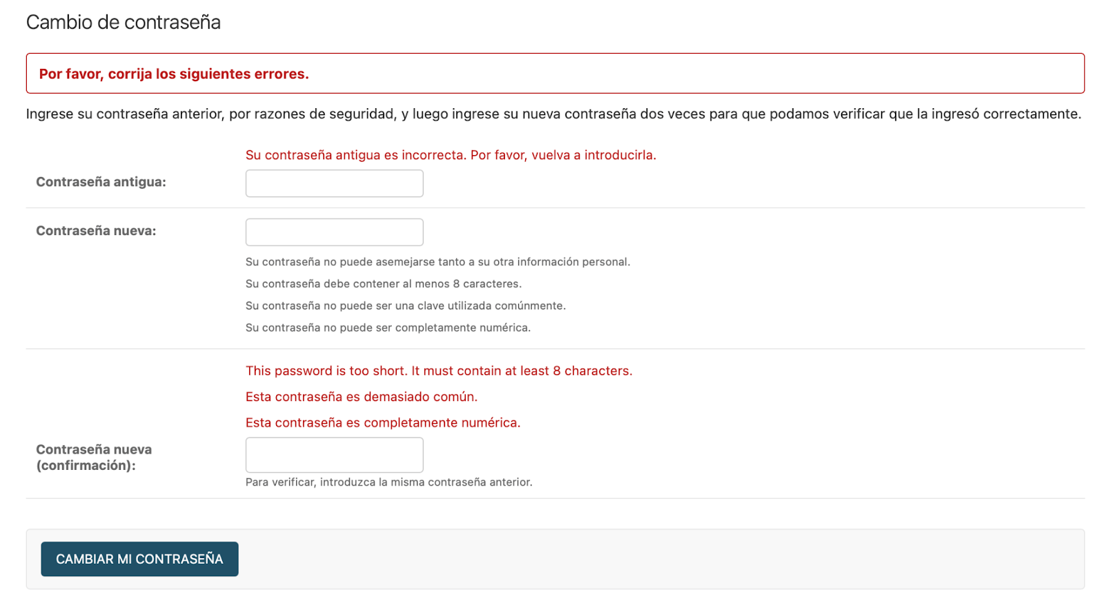

Al igual que para añadir cargas a través del menú de admin se debe respetar la información correcta:

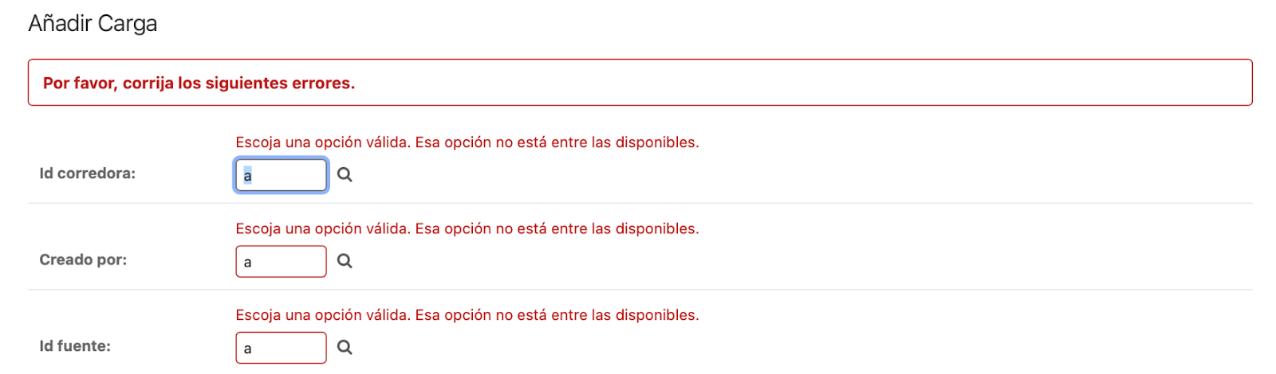

En todo lo relacionado al menú de admin cada campo por ser añadido o editado requiere de lo necesario para ser aceptado, de lo contrario estarían saltando todos estos errores de información errónea.

**Mantenedor de Calificaciones Tributarias**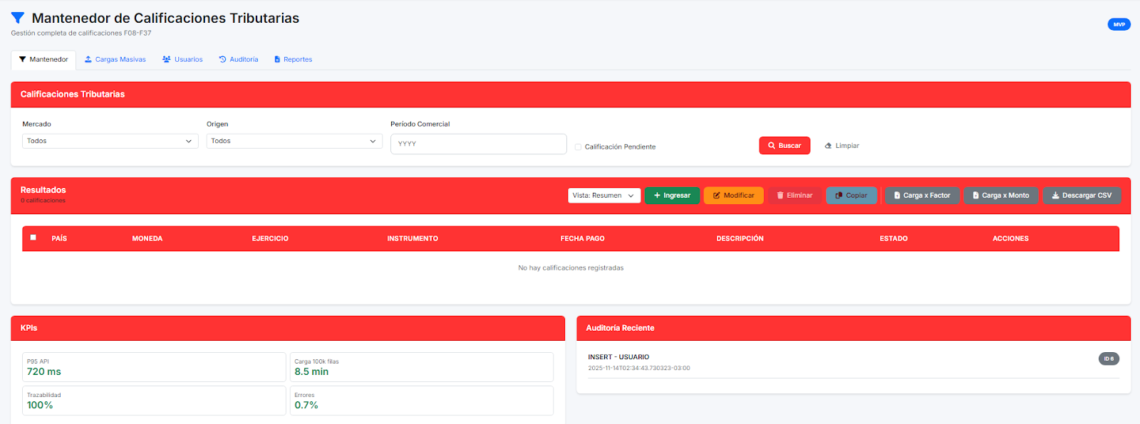

**Pestaña “Mantenedor” – Resumen funcional**

* Filtros de búsqueda
* Mercado, Origen y Período Comercial (YYYY).
* Checkbox “Calificación Pendiente”.
* Acciones: Buscar y Limpiar.

Resultados

* Tabla de calificaciones con columnas clave: País, Moneda, Ejercicio, Instrumento, Fecha Pago, Descripción y Estado.
* Selector por fila para aplicar acciones masivas.

**Acciones principales**

* Ingresar: crea una nueva calificación.
* Modificar: edita la calificación seleccionada.
* Eliminar: elimina la(s) seleccionada(s).
* Copiar: duplica la calificación como base para una nueva.
* Carga x Factor / Carga x Monto: procesos de importación masiva desde CSV.
* Descargar CSV: exporta las calificaciones visibles (con filtros aplicados).

**Acciones por fila**

* Botones rápidos para editar, copiar y eliminar la calificación específica.

**KPIs**

* Métricas en tiempo real: latencia API (p95), tiempos de carga, tasa de error, trazabilidad (100%).

Auditoría reciente

* Registro de operaciones (INSERT/UPDATE/DELETE) con fecha/hora e ID, para trazabilidad.

**Sección cargas masivas**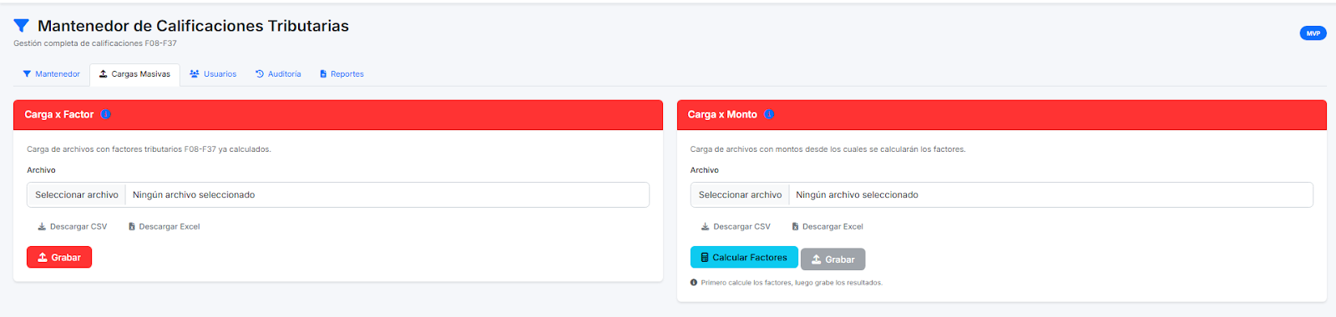

**Pestaña “Cargas Masivas” – Resumen funcional**

Objetivo

* Importar grandes volúmenes de calificaciones desde archivos CSV, evitando ingreso manual registro por registro.

Modos de carga

* Carga x Factor: sube calificaciones donde cada fila incluye los factores F08–F37. El sistema valida y calcula el factor de actualización sumando solo factores marcados como “aplica_en_suma”.
* Carga x Monto: sube calificaciones cuyo valor proviene de montos; los factores se derivan automáticamente

Reglas y validaciones

* Verifica existencia de claves foráneas (corredora, instrumento, fuente, moneda).
* Valida formato de fechas y números.
* Controla duplicados por combinación (corredora, instrumento, ejercicio, secuencia_evento).
* Rechaza filas con suma de factores > 1 (en carga x Factor).
* Registra cada fila como insertada/actualizada o “rechazo” con mensaje de error.

Trazabilidad de la carga

* Crea un registro maestro de Carga (archivo, usuario, conteos).
* Guarda detalles por línea (ok/rechazo, hash de integridad).
* Muestra resumen de filas totales, insertadas y rechazadas.

Seguridad y auditoría

* Requiere sesión activa; registra acciones en Auditoría (quién, cuándo, qué).
* Permite revisar errores y repetir la carga corrigiendo el CSV

**sección de Usuarios**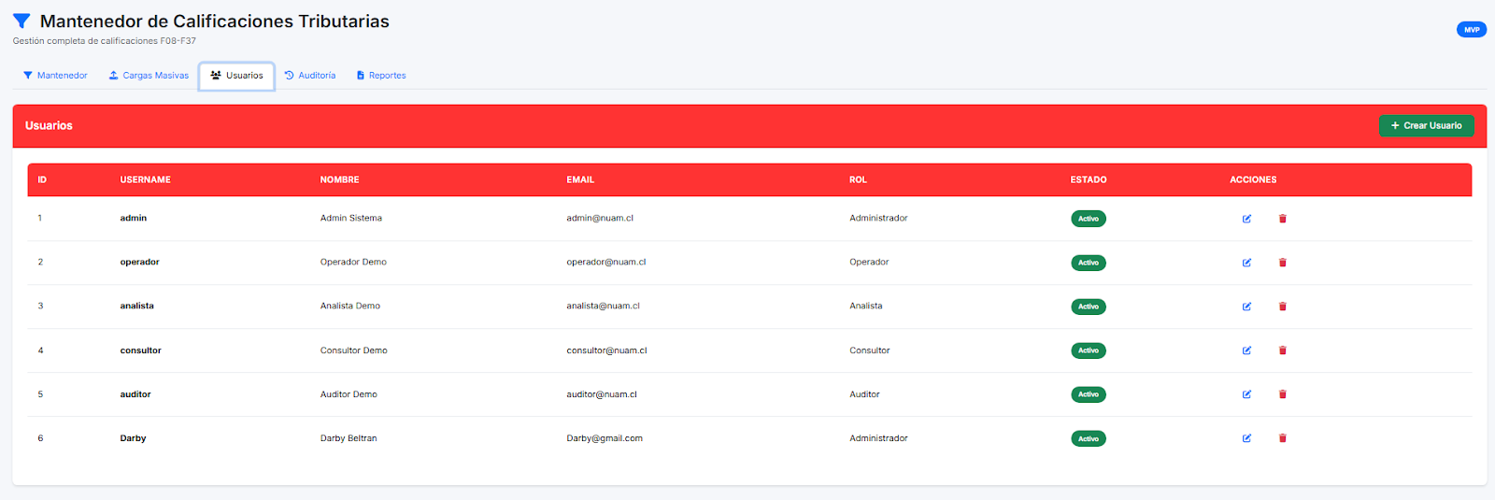

Pestaña “Usuarios” – Resumen funcional

Objetivo

* Administrar usuarios del sistema NUAM: datos personales, credenciales, roles y estado.

Listado

* Tabla con ID, Username, Nombre, Email, Rol principal (resumen), Estado y Acciones.
* Botones por fila: Editar y Eliminar.

Crear/Editar usuario

* Datos Personales: nombre(s), apellidos, fecha de nacimiento, género, nacionalidad (ISO‑3).
* Datos de Usuario: username, estado (Activo/Bloqueado), contraseña con mostrar/ocultar.
* Roles: selección múltiple (Administrador, Operador, etc.).
* Colaborador (opcional): email corporativo (gmail) para notificaciones.

Sincronización con autenticación

* Al crear/editar desde el mantenedor o desde Admin, se sincroniza con auth_user:
* Crea/actualiza el usuario de Django con la misma contraseña.
* Ajusta is_active según estado.
* Marca is_staff si tiene rol “Administrador”.

Al eliminar, también se elimina el auth_user correspondiente.

Seguridad y auditoría

* Requiere sesión; las operaciones quedan registradas en Auditoría (quién, cuándo, acción).
* Validaciones de formulario (contraseñas coinciden, emails válidos, campos obligatorios).

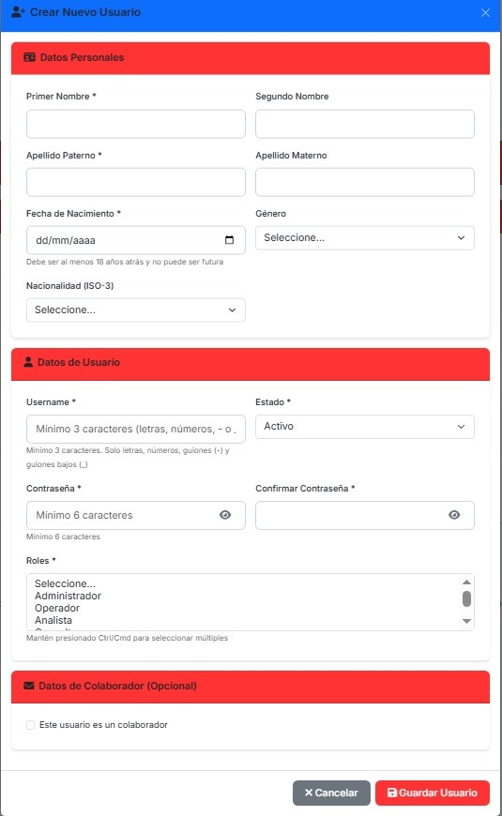**Creación de usuario**

**Panel de creación de Usuario en donde ingresar los datos**

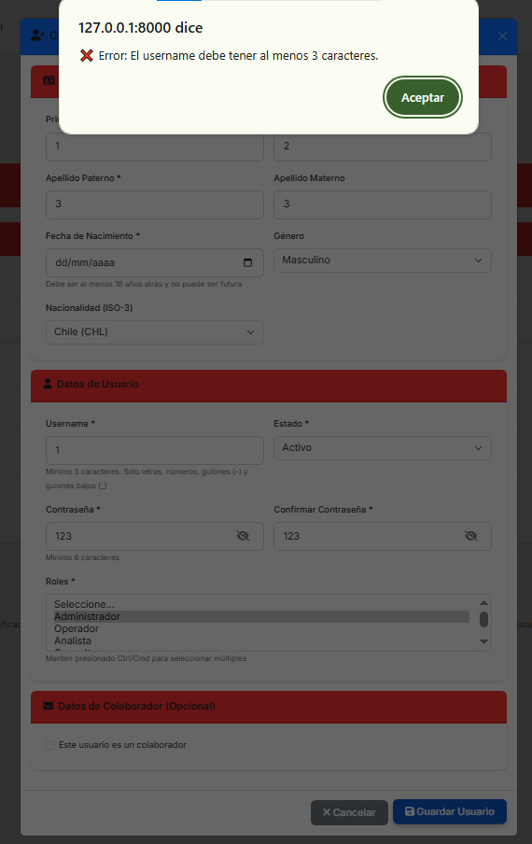

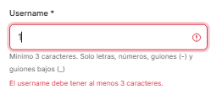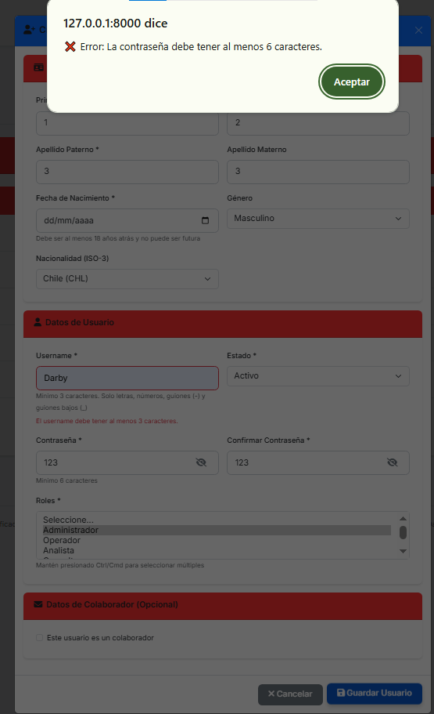Validación de datos si el usuario crea un nombre de 3 caracteres la creación será rechazada

En la pestaña de Username se indicará el error

Si la contraseña tiene menos de 6 caracteres también,

Se lanzará error

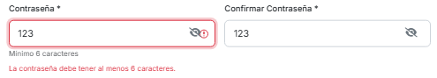

Imagen representativa.

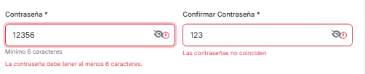

Si las contraseñas son diferentes saldra el error de que no coinciden.

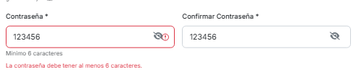

El error de la contraseña anterior se mantiene hasta que se vuelva a intentar la creación como recordatorio para el administrador.

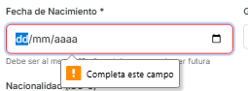

Si un campo esta vacio se pedirá que se complete

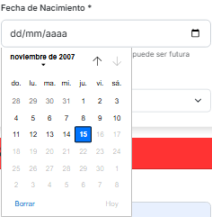

En este caso se permitirá sólo una fecha que demuestre que el usuario es mayor de edad.

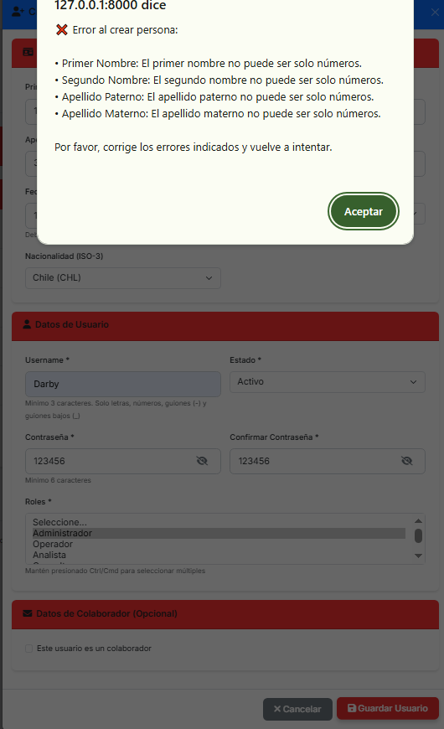

Ahora en la imagen se indican los siguientes errores,

que se tienen:

El primer nombre no pueden ser solo números.

El segundo nombre no pueden ser solo números.

El apellido paterno no puede ser solo números.

El apellido materno no puede ser solo números.

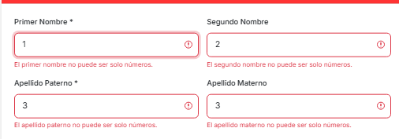

Se indica el problema

Si el username ya existe se indicará por sistema,

El usuario tendrá que crear otro username valido.

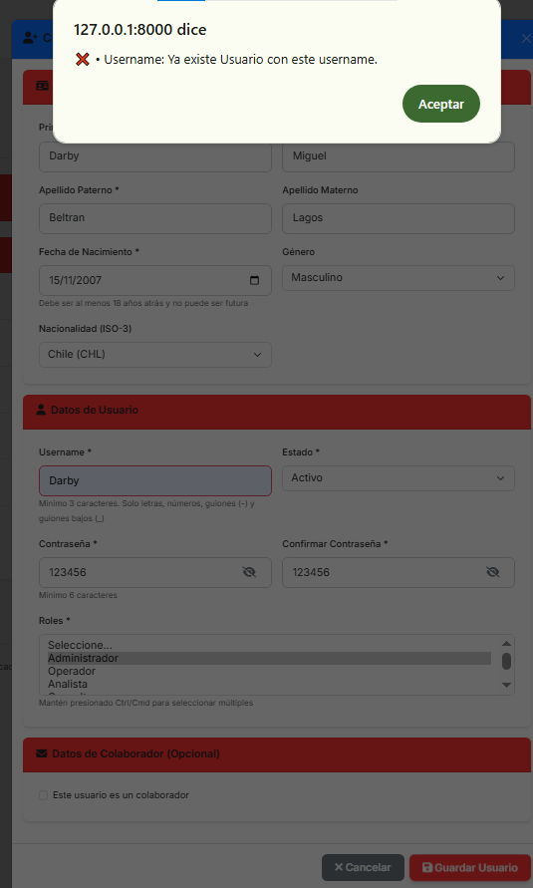

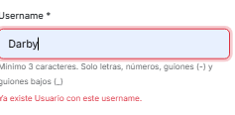

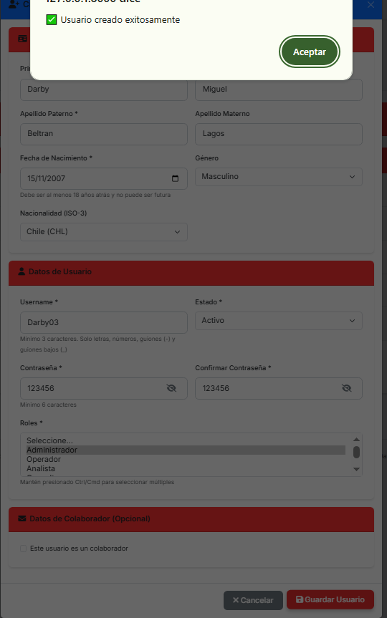

En este caso al cumplir correctamente con,

                                                                            los requisitos el usuario se creó  correctamente

**Tabla de la validaciones resumen rápido**

|  |  |  |
| --- | --- | --- |
| **Campo** | **Mínimo** | **Máximo** |
| Fecha Nacimiento | 18 años | 120 años |
| Primer Nombre | 2 chars | 80 chars |
| Segundo Nombre | 2 chars | 80 chars |
| Apellido Paterno | 2 chars | 80 chars |
| Apellido Materno | 80 chars | 80 chars |
| Nacionalidad | 3 chars | 3 chars |
| Username | 3 chars | 60 chars |
| Contraseña | 6 chars | 128 chars |
| Email Gmail | 11 chars | 254 chars |
| Email Gmail (parte local) | 1 char | 64 chars |

. Email Gmail completo Es la dirección completa, incluyendo @[gmail.com](http://gmail.com).

Es la parte personal del email, antes de @gmail.com.

Estas validaciones pueden cambiarse, si el cliente lo cree necesario.

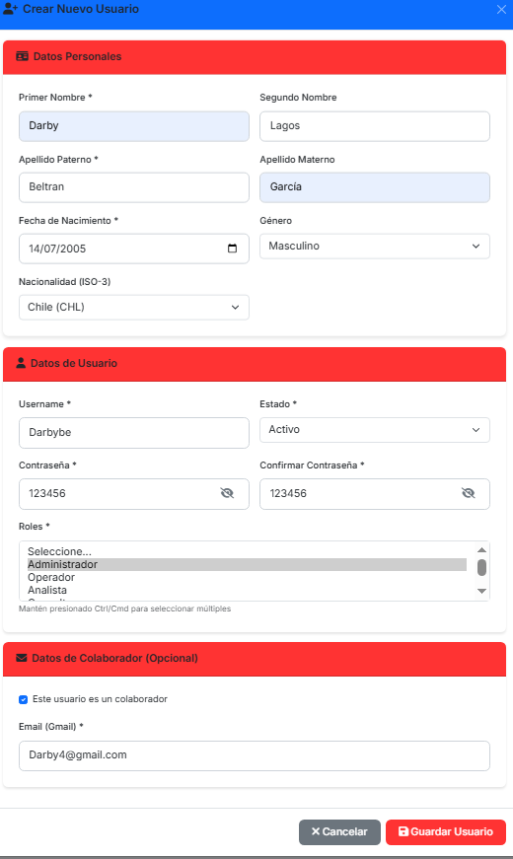

Se rellenan los campos con los datos correspondientes para la creación del usuario, se selecciona si el usuario es colaborador o no, y se ingresa su correo.

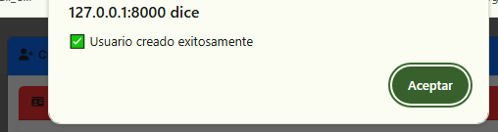

**El usuario a sido creado con exito**

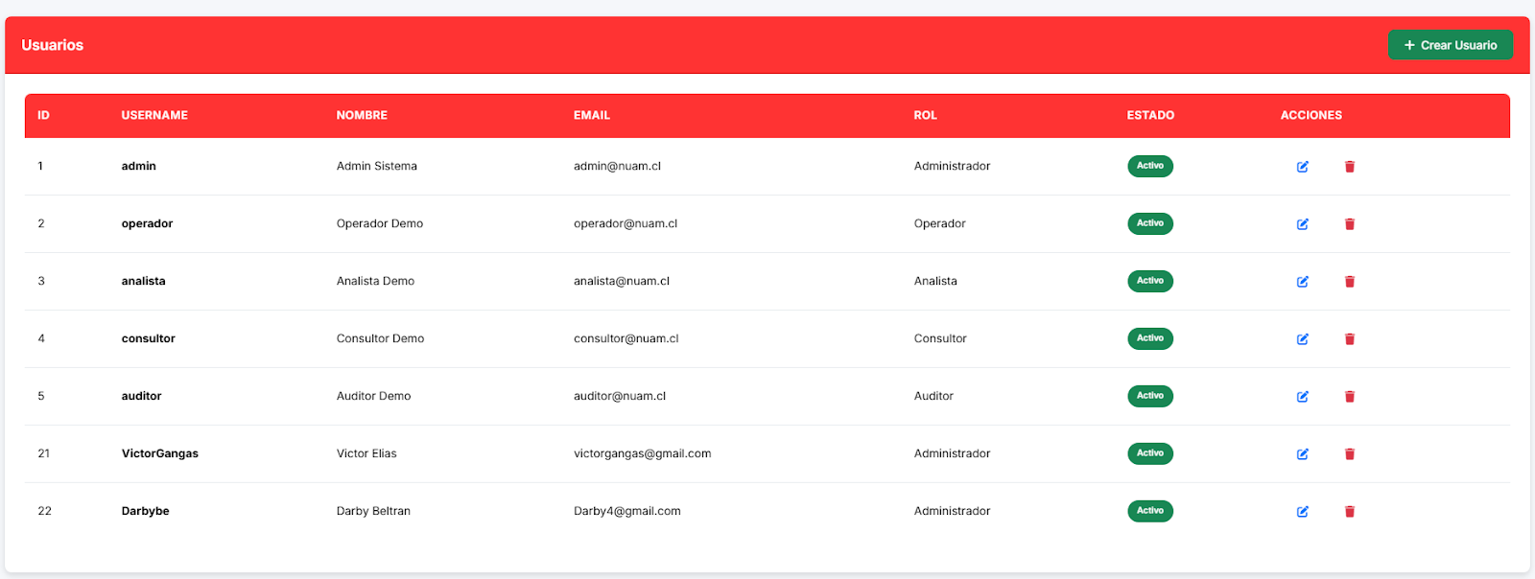

**Darbybe sale en el panel de usuarios**

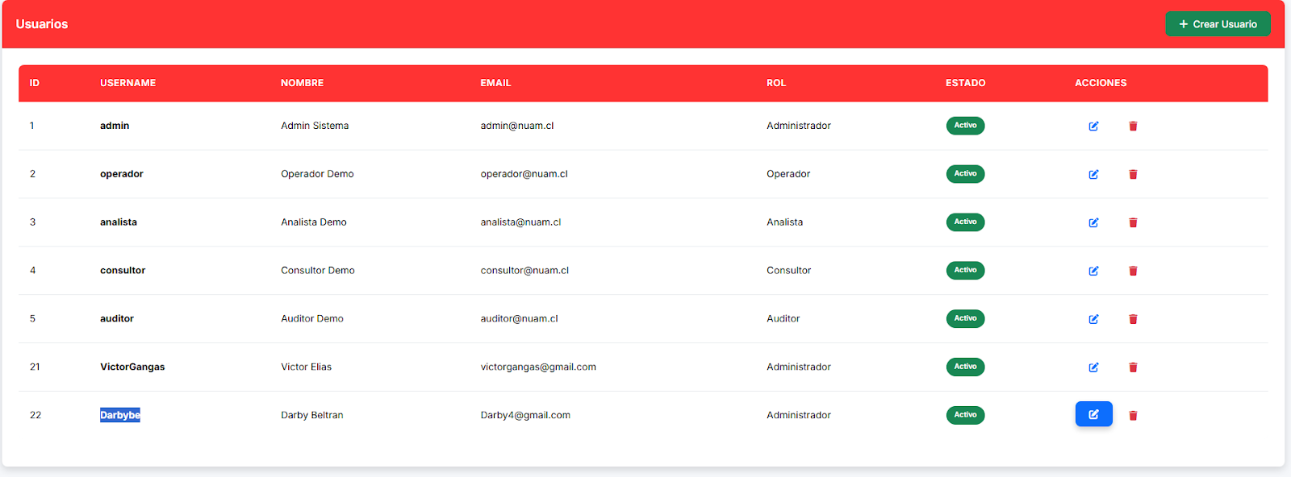

**Editando usuario hacemos click en el boton editar**

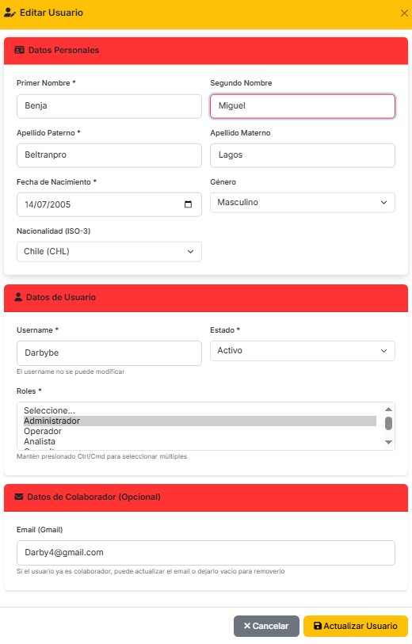

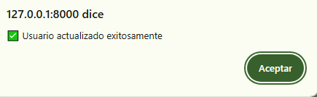

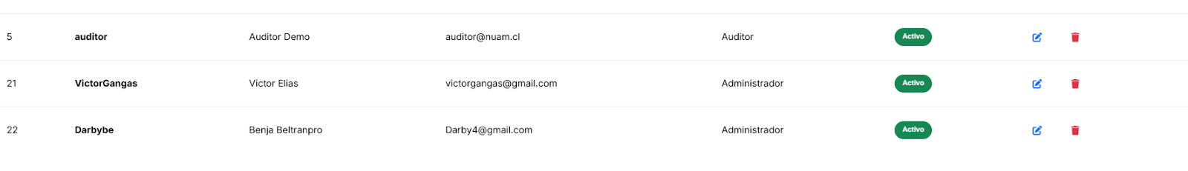

**Cambios realizados con éxito**

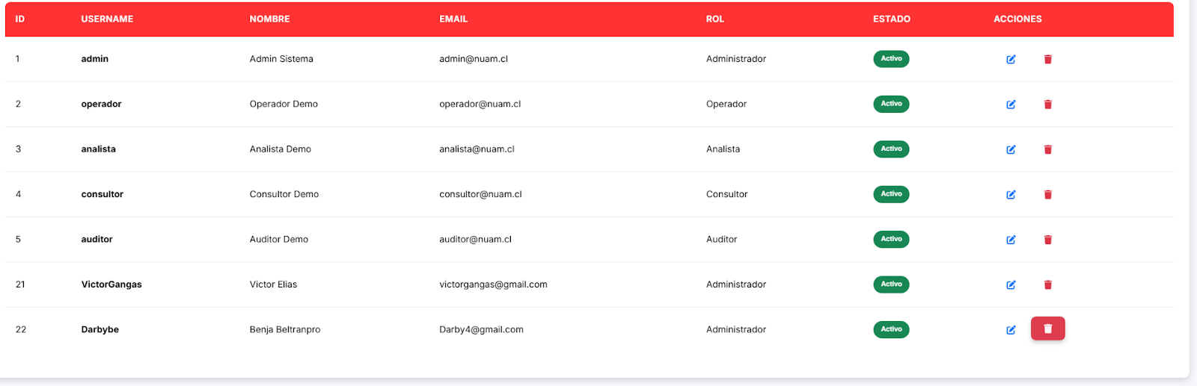

Eliminar un Usuario para eso deberemos de realizar click en la papelera para borrar al usuario

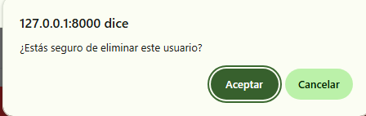

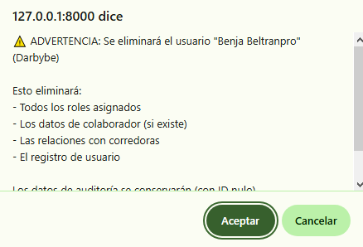

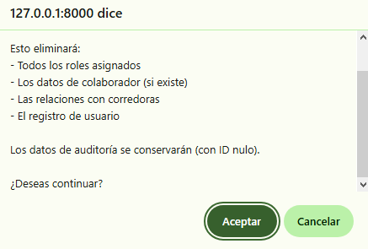

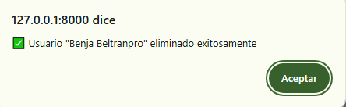

**Usuario eliminado correctamente**

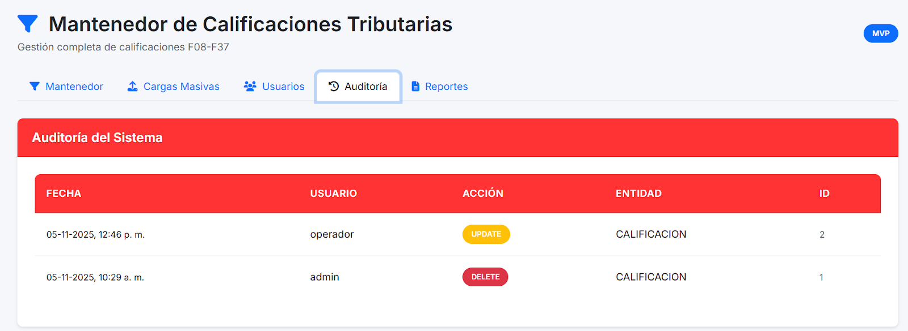**Sección de Auditoría**

Pestaña “Auditoría” – Resumen funcional

**Objetivo**

* Proveer trazabilidad de acciones en el sistema (quién, cuándo y qué cambió).

**Qué muestra**

* Fecha y hora del evento.
* Usuario responsable.
* Acción: INSERT, UPDATE, DELETE.
* Entidad afectada (p. ej., CALIFICACION).
* ID del registro afectado.

**Cómo se alimenta**

* El backend registra automáticamente eventos al crear, actualizar o eliminar calificaciones y usuarios (incluye acciones hechas desde el mantenedor, cargas masivas y Admin).
* Las entradas se guardan en la tabla auditoria con metadatos clave.

**Uso típico**

* Revisar cambios recientes tras operaciones de carga/edición.
* Respaldar revisiones funcionales y controles internos (compliance).
* Identificar rápidamente qué usuario modificó un registro y cuándo.

**Sección de reportes**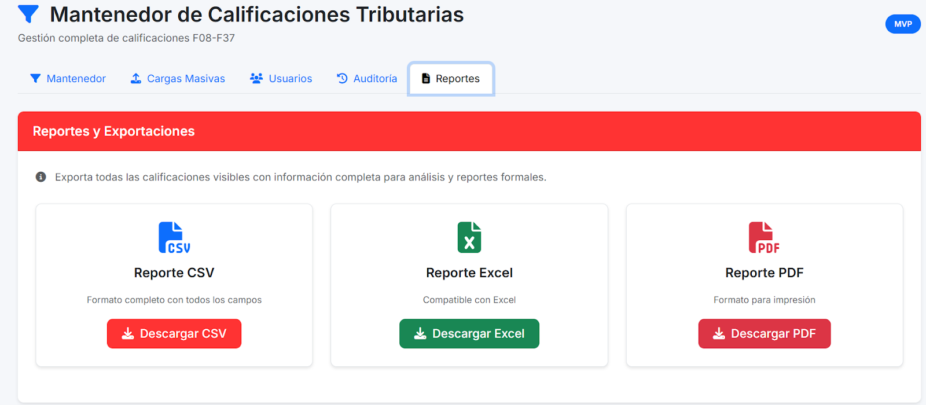

Pestaña “Reportes” – Resumen funcional

**Objetivo**

* Exportar las calificaciones visibles (según filtros del Mantenedor) para análisis, intercambio o impresión.

**Tipos de reporte**

* CSV: formato completo con todos los campos; ideal para análisis en Excel/BI. Descarga inmediata del dataset filtrado.
* Excel (.xlsx): archivo compatible con Excel; incluye cabeceras y formatos básicos.
* PDF: documento listo para impresión con una tabla resumida de las calificaciones (fecha, corredora, instrumento, ejercicio, estado).

**Alcance de datos**

* Respeta los filtros activos del Mantenedor (mercado, origen, período, pendiente).
* Exporta solo lo que el usuario puede ver según su rol (seguridad por sesión).

**Notas operativas**

* Si Excel o PDF no están disponibles, el sistema ofrece automáticamente el CSV como alternativa.
* Los nombres de archivo incluyen la fecha de generación para trazabilidad.

**Descarga de los documentos**

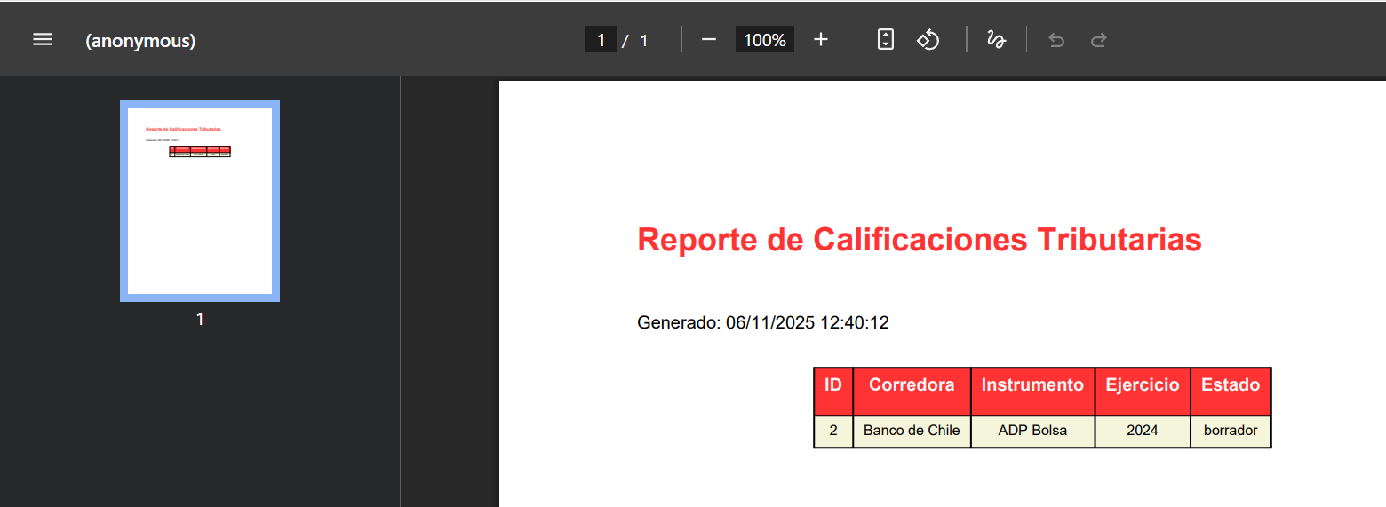

**Imagen 1**

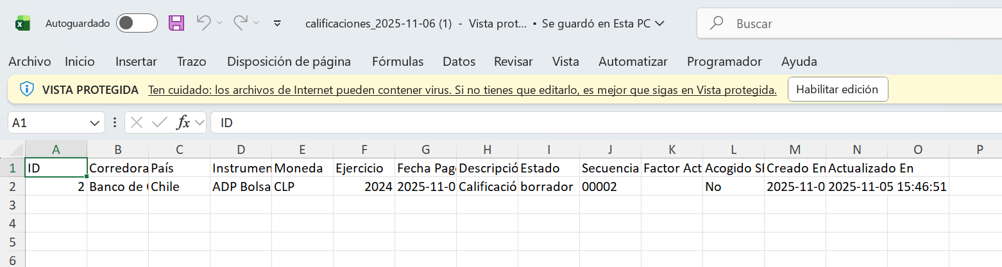

**Imagen 2**

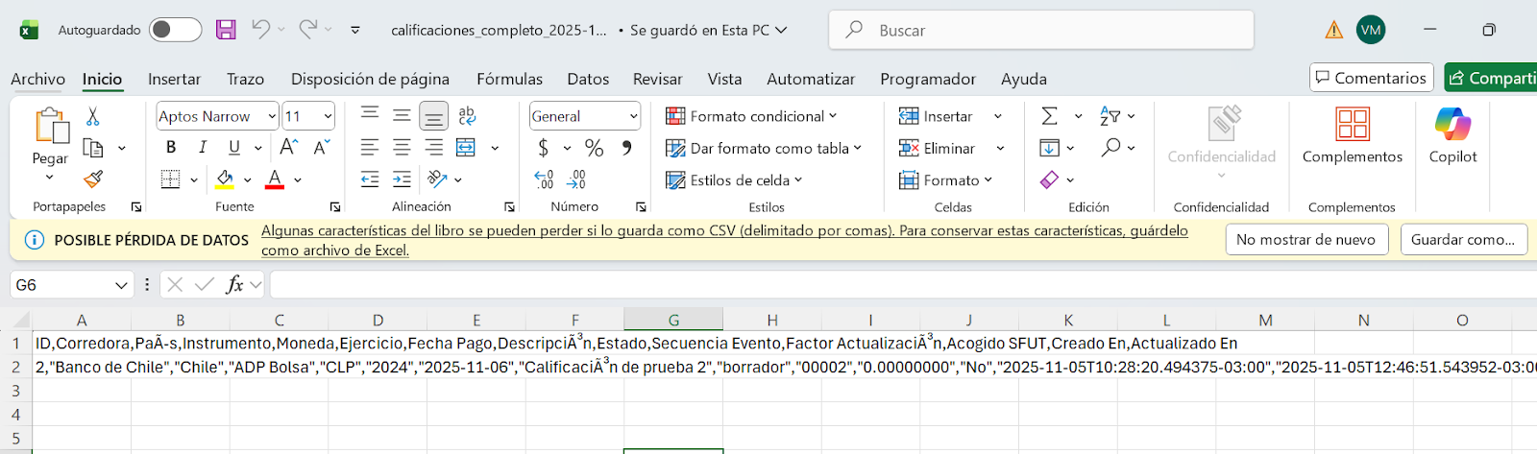

**Imagen 3**

**Descarga para PDF, Excel,CSV**

**Sección de Operador**

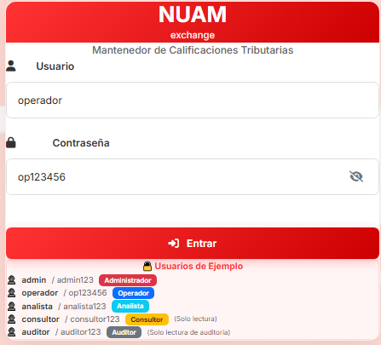

**Se ingresan las credenciales correspondientes**

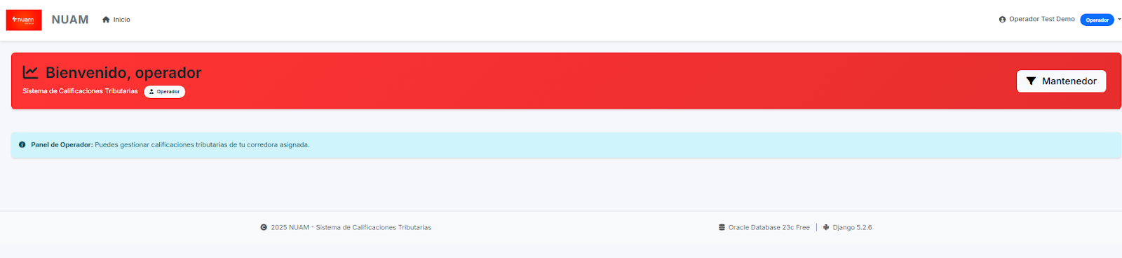

**Y se ingresa al menú de operador**

Funcionalidades visibles para el Operador:

* Banner de bienvenida con identificación del rol
* Acceso rápido al Mantenedor
* Información de sus permisos (gestionar calificaciones de su corredora)

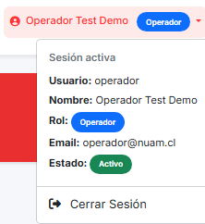

Perfil de usuario en navbar

Al iniciar sesión como Operador, el navbar muestra:

**Información visible**

Avatar e identificación:

* Nombre completo: "Operador Test Demo"
* Badge de rol: "Operador"

Dropdown "Sesión activa" muestra:

* Usuario: operador
* Nombre: Operador Test Demo (desde tabla persona)
* Rol: Operador
* Email: operador@nuam.cl (desde tabla colaborador)
* Estado: Activo

**Ingresamos al menú de mantenedor haciendo click al boton de mantenedor**

Ingresamos al menú de mantenedor haciendole click al boton de mantenedor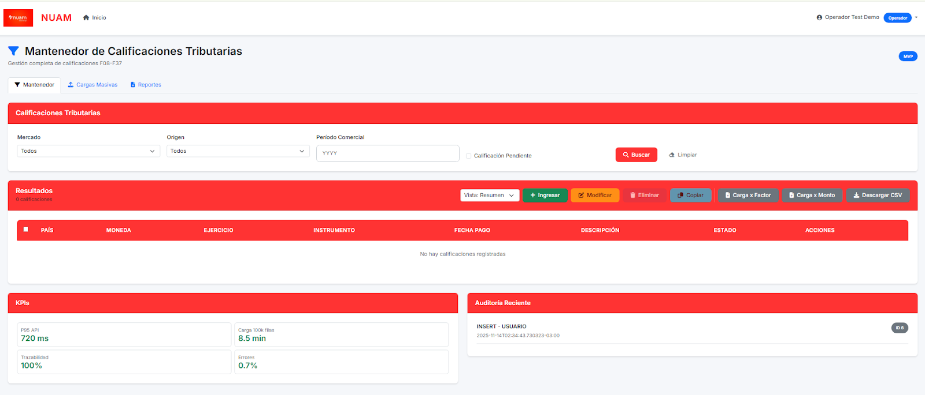

Sección Mantenedor - Panel del Operador

**Estructura de la sección Mantenedor**

**La pestaña Mantenedor incluye:**

|  |  |  |  |
| --- | --- | --- | --- |
| **1. Barra de navegación de pestañas (arriba)** | **2. Panel de filtros — "Calificaciones Tributarias"**  **Filtros disponibles:** | **3. Tabla de resultados — "Resultados"** | **4. Botones de acción (arriba de la tabla)** |
| Pestañas disponibles para el Operador:   * Mantenedor (activa por defecto) * Cargas Masivas * Reportes | * Mercado: dropdown con opciones de mercado * Origen: dropdown con fuentes de datos * Período Comercial: campo de texto para año (formato YYYY) * Calificación Pendiente: checkbox para mostrar solo pendientes   **Acciones:**   * Botón "Buscar": aplica filtros y recarga resultados * Botón "Limpiar": limpia filtros y muestra todas las calificaciones   **Funcionalidad:**   * Filtra calificaciones por mercado, origen, período y estado * Solo muestra calificaciones de sus corredoras asignadas | Encabezados de columnas:   * Checkbox (selección múltiple) * País * Moneda * Ejercicio * Instrumento * Fecha Pago * Descripción * Estado * Acciones   Contador: muestra "X calificaciones" según filtros aplicados  Vista: selector entre "Vista: Resumen" y "Vista: Completa"   * Resumen: columnas básicas (oculta factores F08-F37) * Completa: todas las columnas incluyendo factores F08-F37 | **Botones disponibles para el Operador:**  **CRUD básico:**   * Ingresar: abre modal para crear nueva calificación * Modificar: edita calificación seleccionada (solo si la creó) * Eliminar: elimina calificaciones seleccionadas (solo si las creó) * Copiar: duplica calificación seleccionada   **Carga masiva:**   * Carga x Factor: sube CSV/Excel con factores F08-F37 ya calculados * Carga x Monto: sube CSV/Excel con montos M08-M37 (calcula factores automáticamente)   **Exportación:**   * Descargar CSV: exporta calificaciones visibles en formato CSV   **Restricciones:**   * Solo puede editar/eliminar calificaciones que él mismo creó * Solo ve calificaciones de sus corredoras asignada |

**Hacemos click en ingresar Calificación**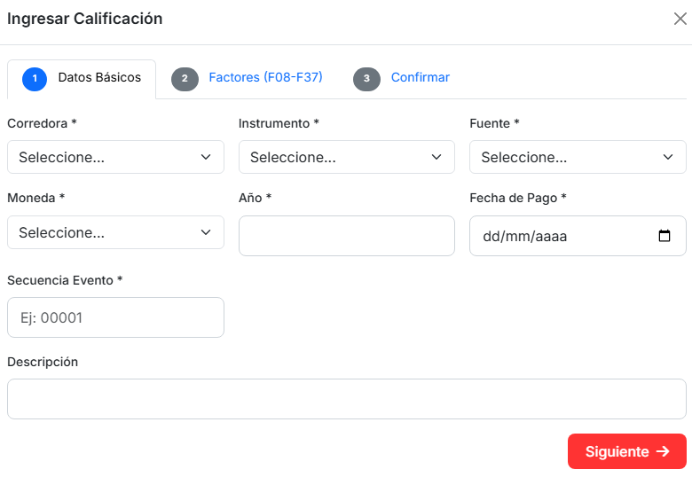

**Entramos al panel de calificación**

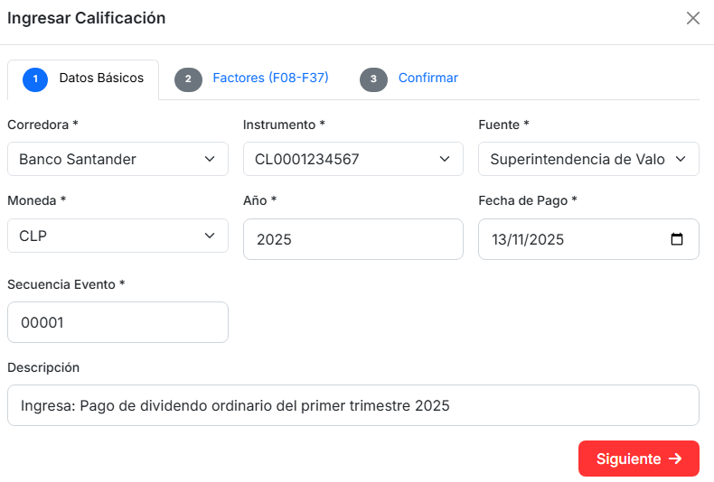

**Ingresamos los datos correspondientes y se pasa al paso 2**

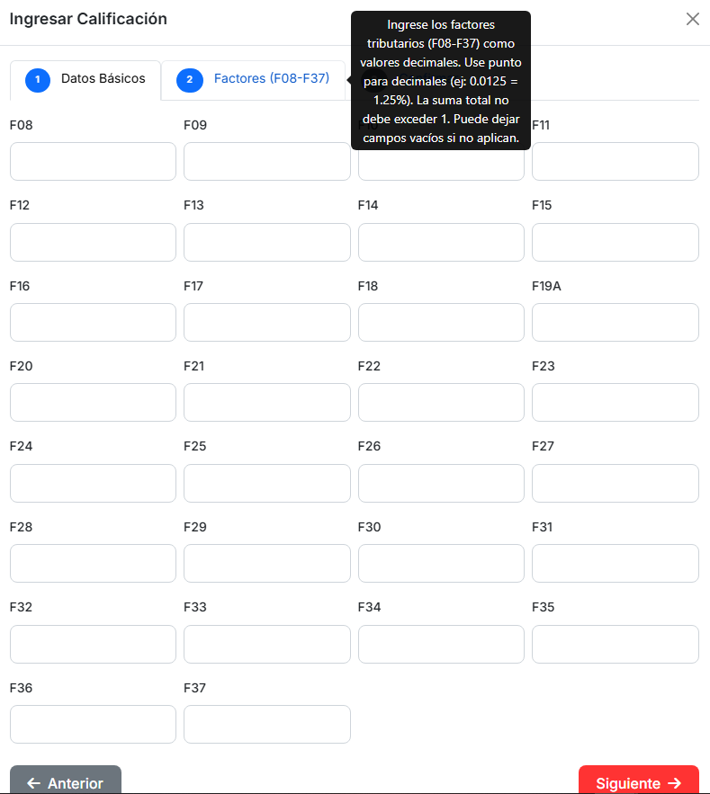

**En este campo se ingresan los factores Tributarios**

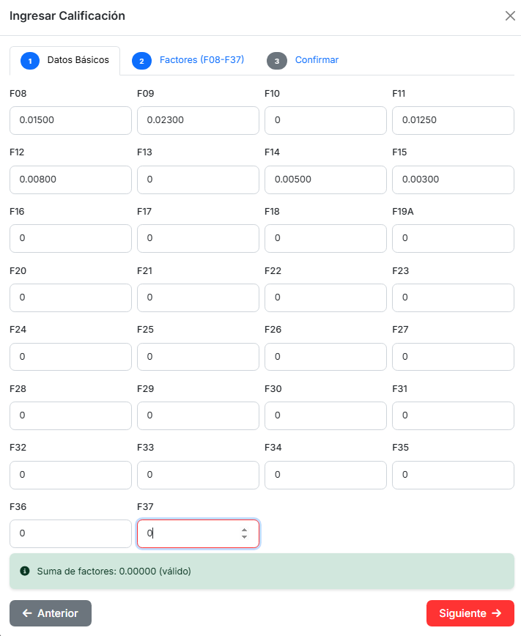

**Una vez ingresado los valores correspondientes, vamos a siguiente paso**

**paso 3**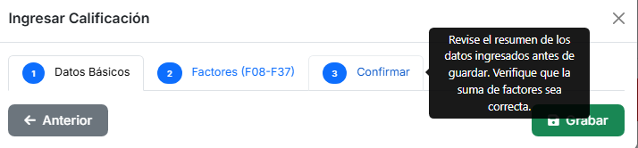

**Presionamos Grabar**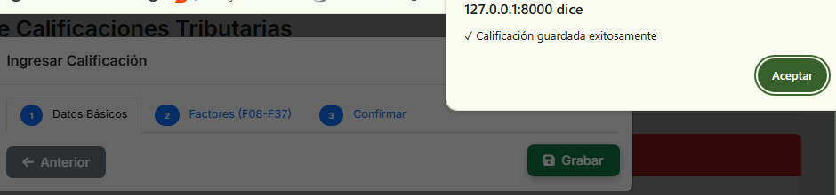

**Y la calificación se guarda correctamente**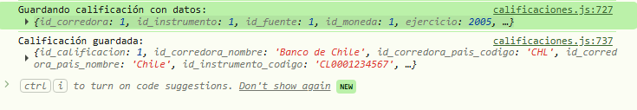

**Podemos ver un console log que lo confirma, y en resultado y Auditorias también**

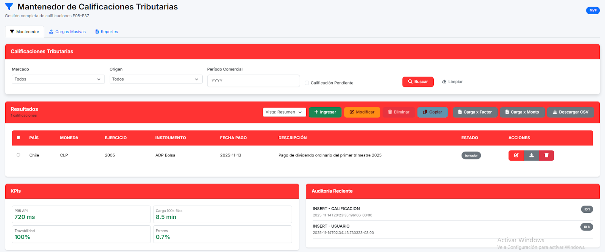

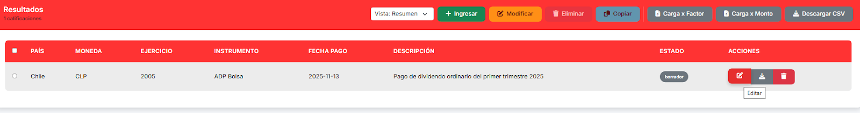

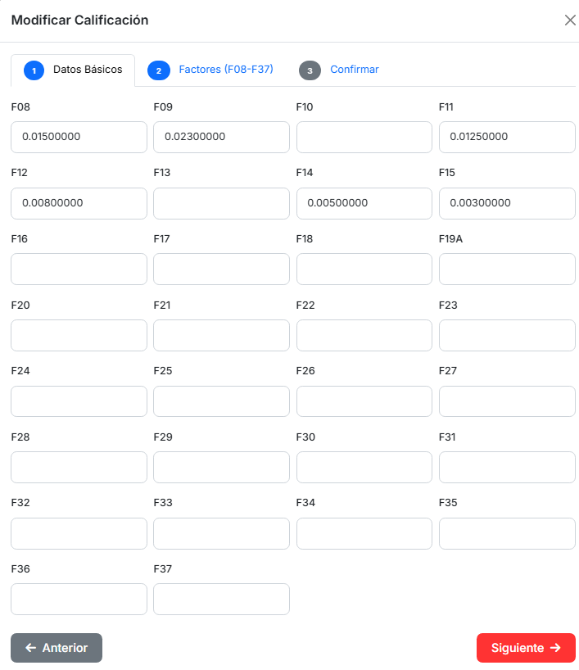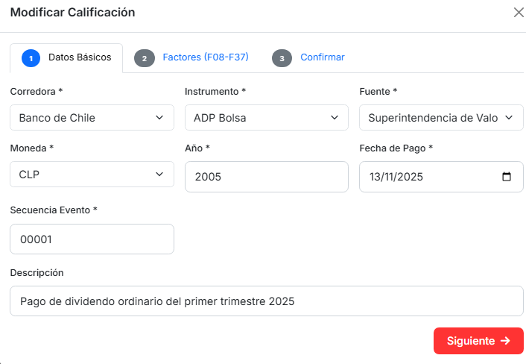**Tenemos la opción de editar y modificar la calificación**

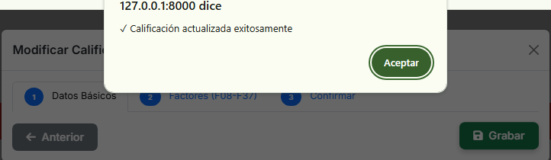

**Esto también nos permite visualizar los datos**

Se ingresa una calificación a través del botón.



Abriendo el siguiente menú:

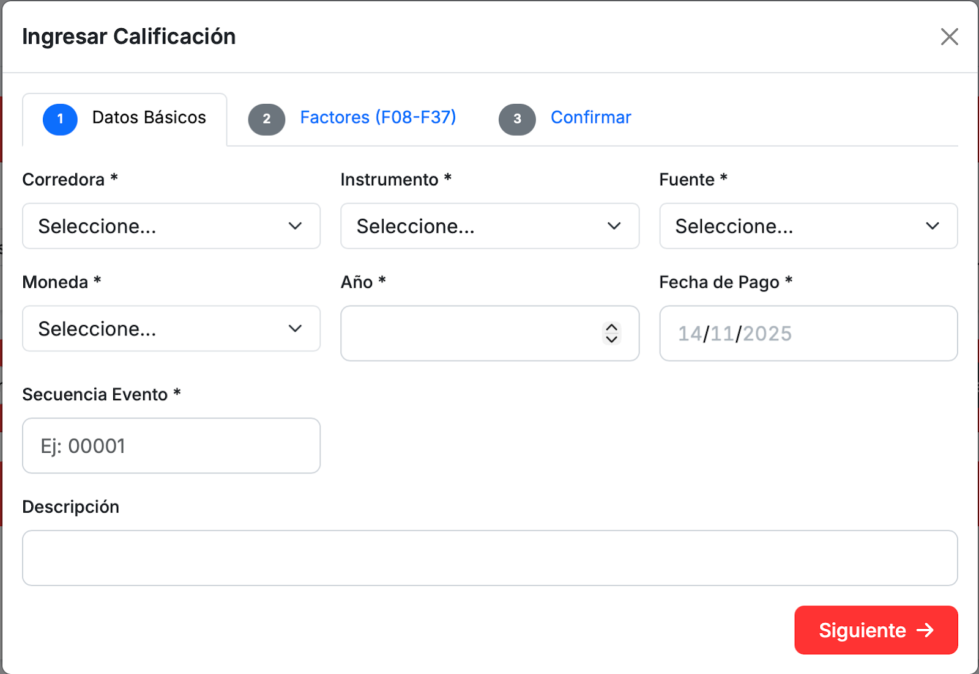

En el caso que no se coloque un **año**, **corredora**, **instrumento** u otro dato obligatorio el sistema daría aviso del error así:

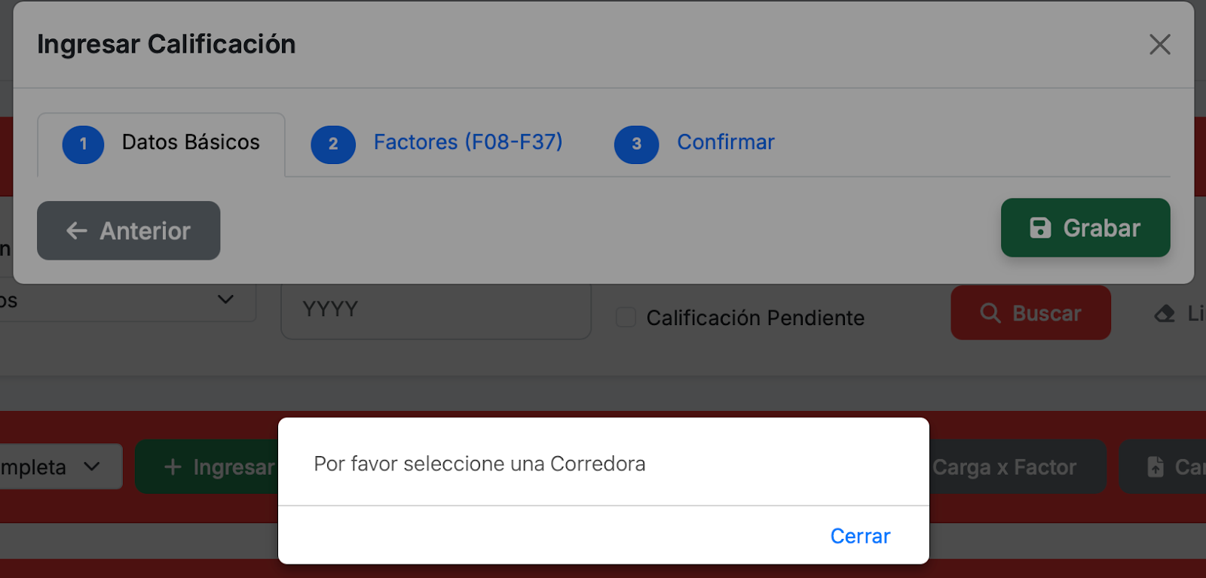

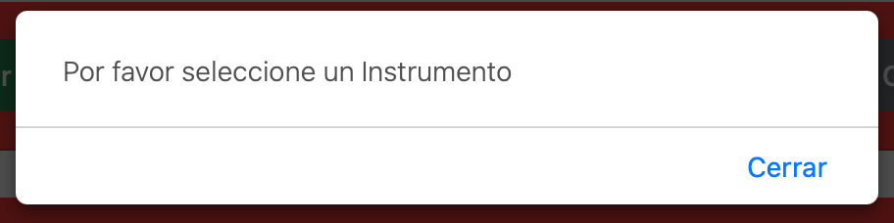

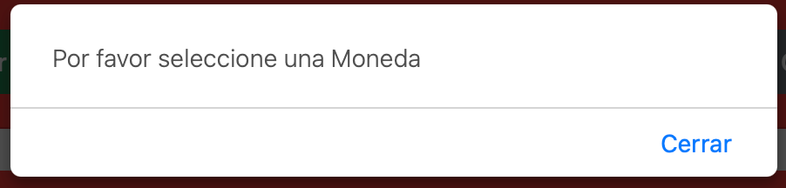

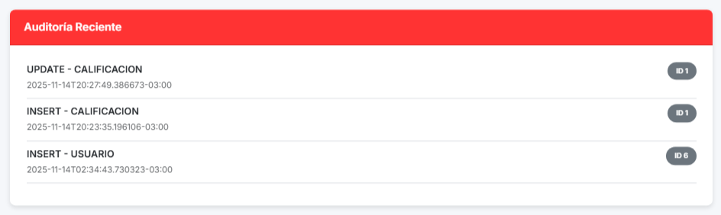

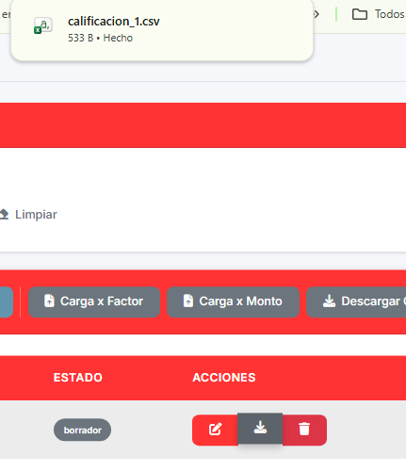**En auditoria se registrar el UPDATE.**

**También podemos descargar el csv de la calificación**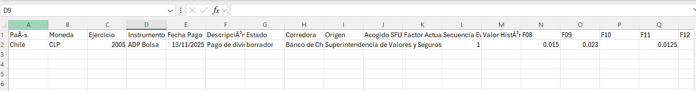

**Lo abrimos y vemos su información correspondiente**

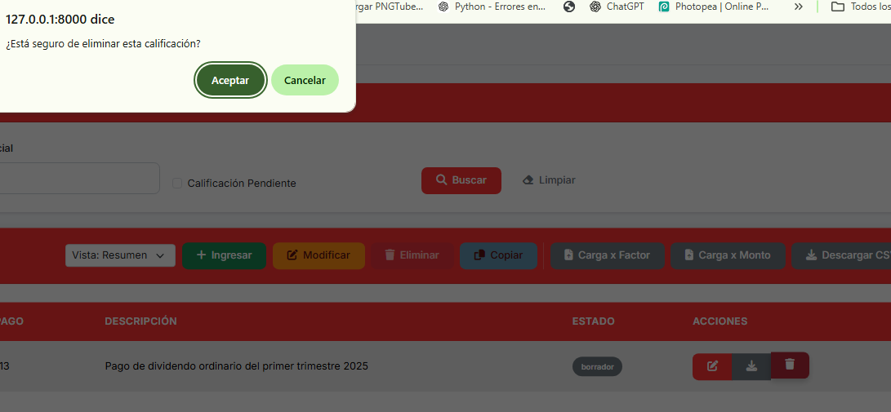

Se tiene la opción de borrar la Calificación, se presiona en el icono de la papelera y después se presiona aceptar o cancelar dependiendo si se está seguro o no, después de esto se presiona aceptar nuevamente

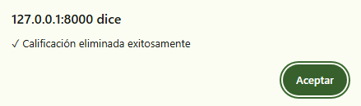

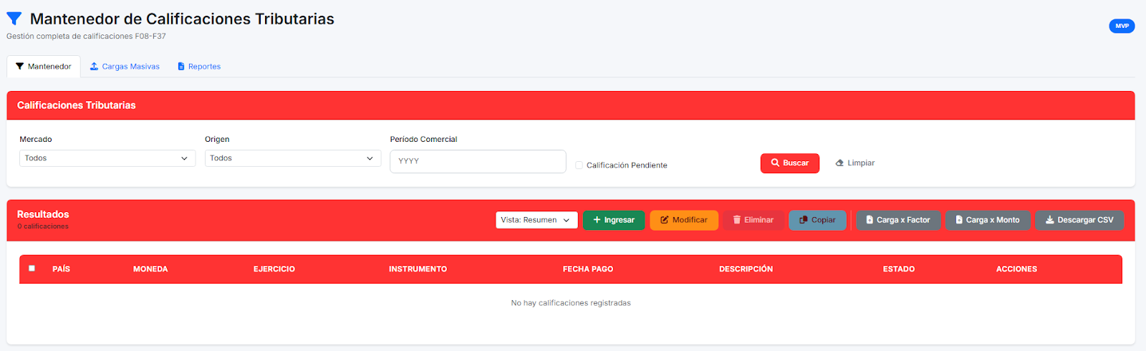

**La calificación ha sido borrada con éxito**

**Ahora vamos a carga masiva**

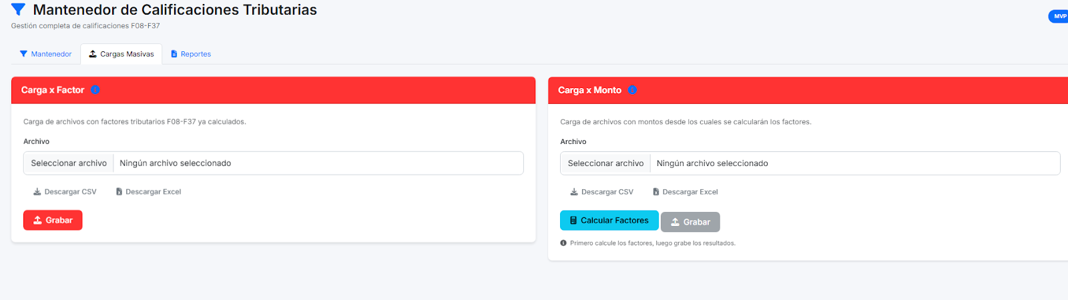

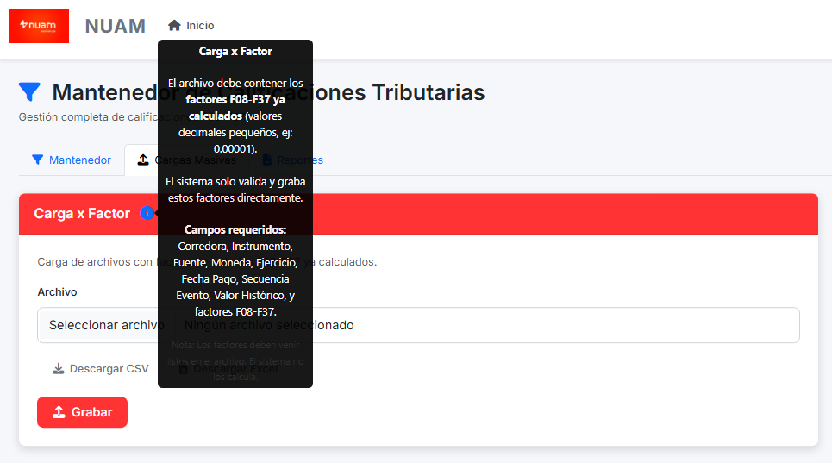

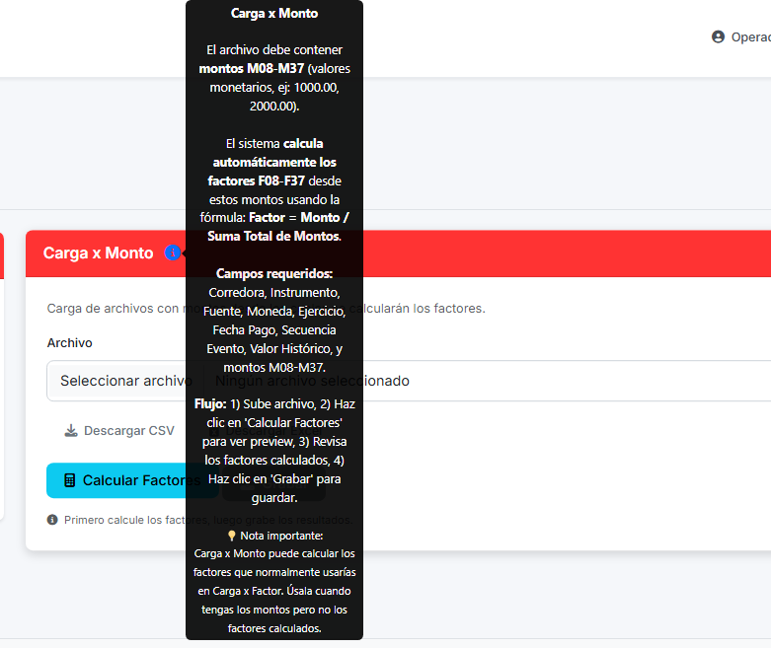

En cada una de ellas se tiene una descripción en el icono correspondiente de su funcionamiento, a su vez se tiene la opción de descargar el formato de CSV o Excel como descarga

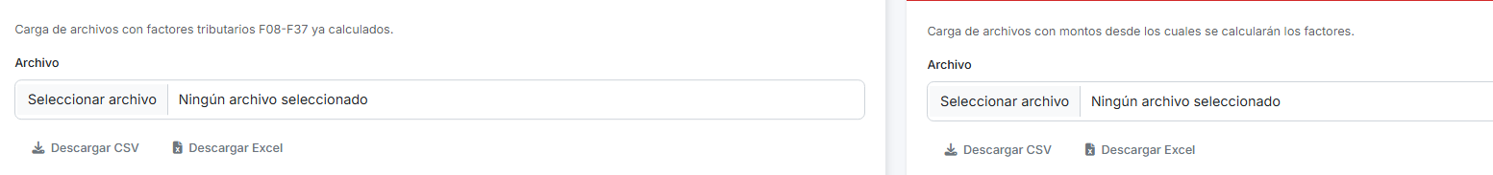

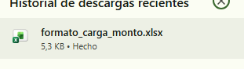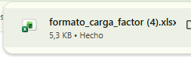

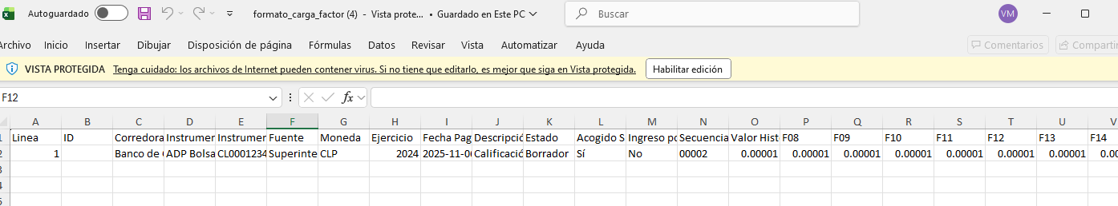

Formato carga factor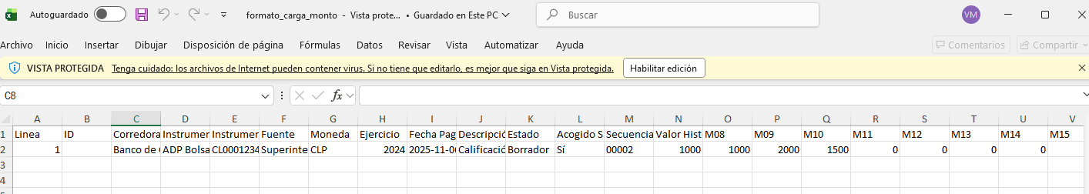

Formato carga monto

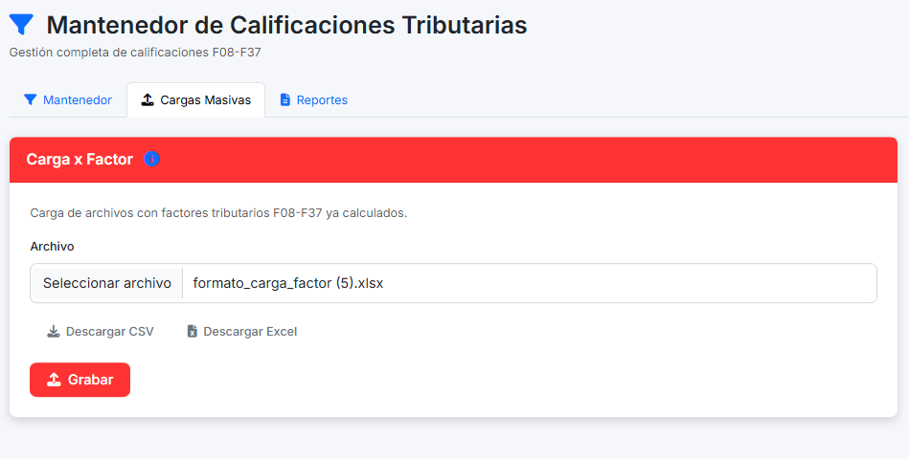

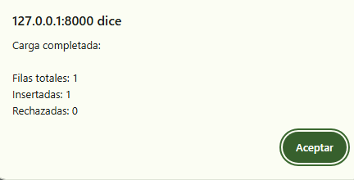Arrastramos la descarga o seleccionamos el archivo de formato para probar el funcionamiento en formato_carga_factor

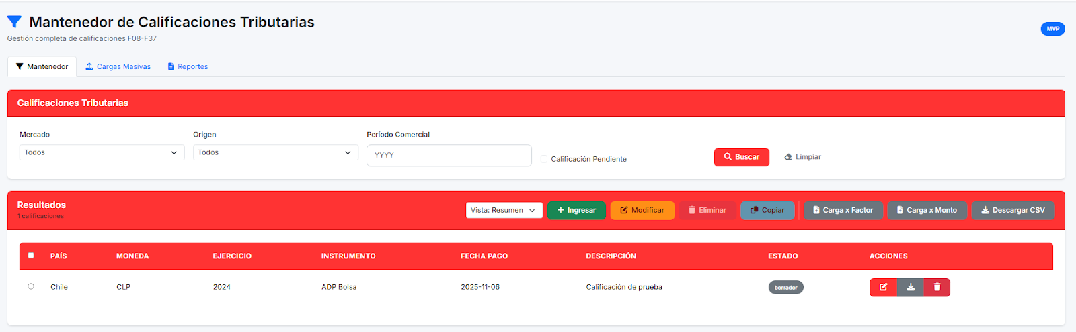

Visualizando la calificación creada correctamente desde mantenedor

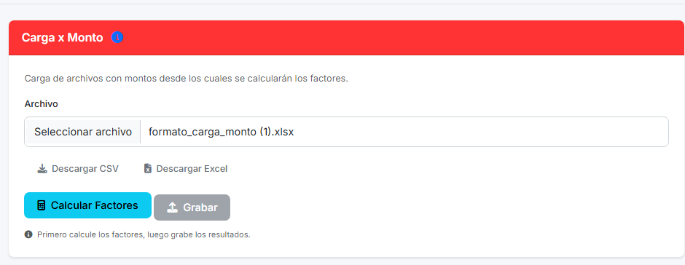

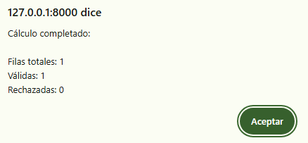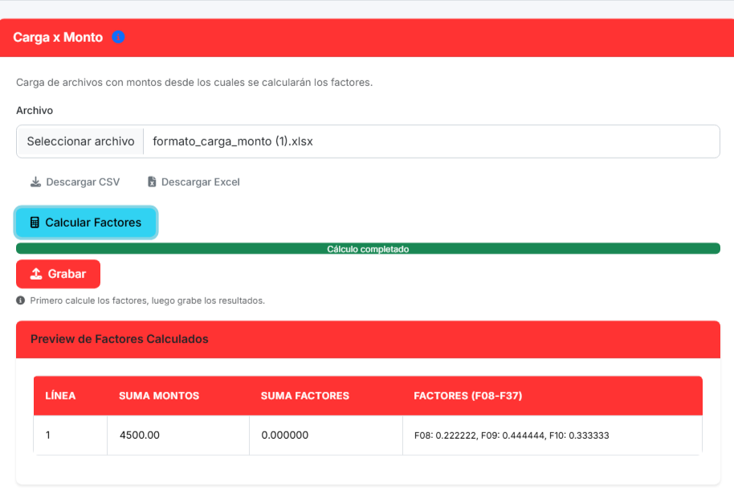Seguimos el mismo procedimiento con Carga x Monto

Se realiza el cálculo

Si se adjunta un archivo incorrecto y/o incompatible da un mensaje de error, por ejemplo este:

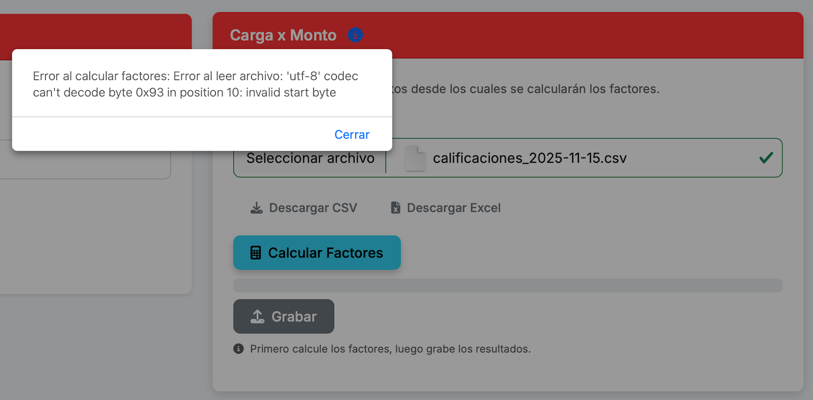

O al intentar Grabar antes de Calcular Factores le señala al usuario hacerlo en orden, así:

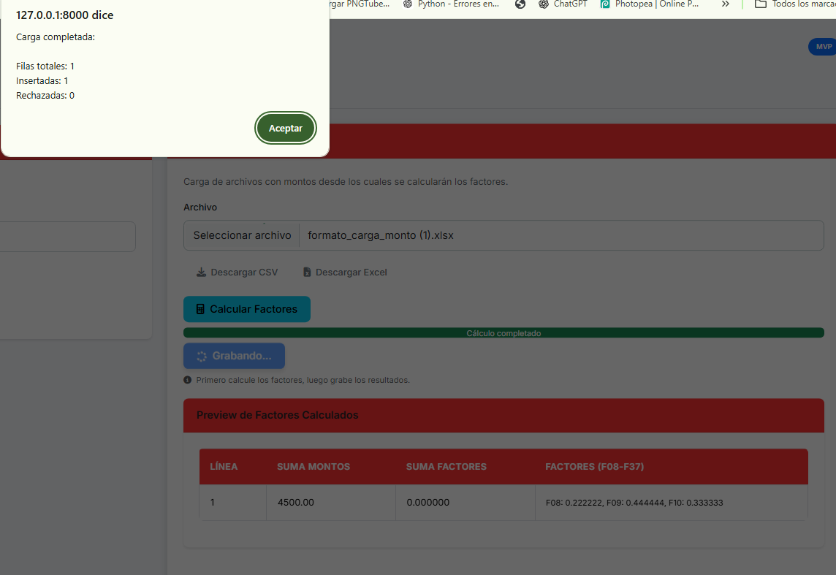

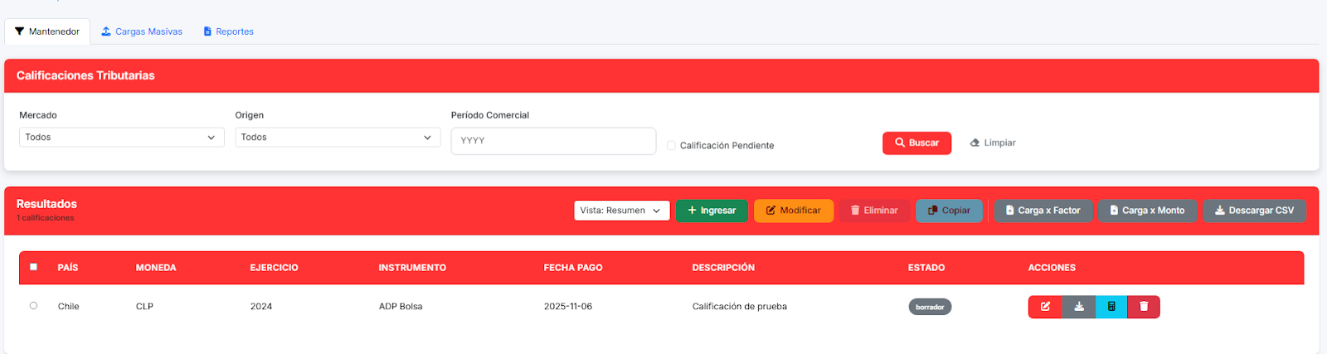

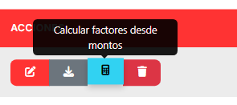**Se guarda la calificación y al ser el mismo formato reemplazamos a la anteriormente creada por esta**

**Se nos visualiza la opción de calcular factores desde montos**

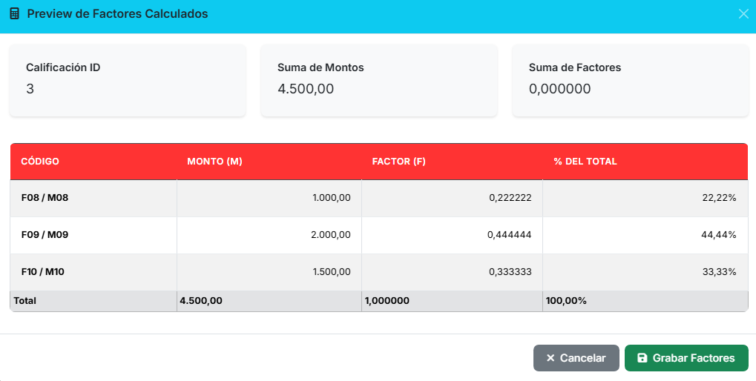

Le damos a grabar y el sistema nos preguntara si estamos seguros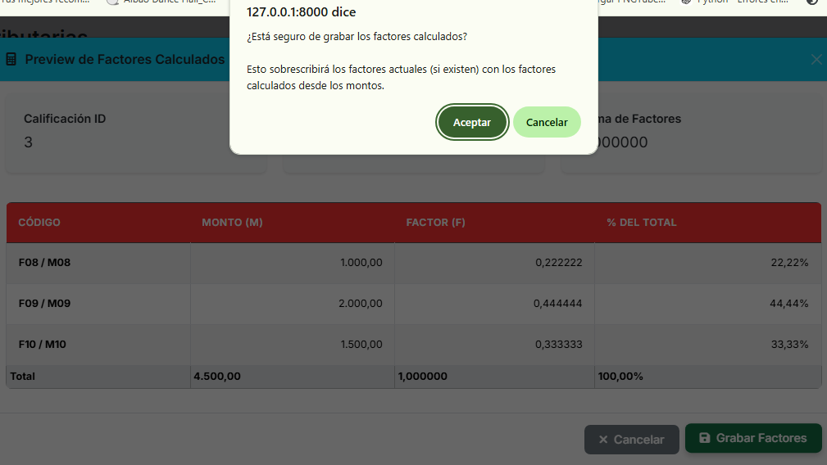

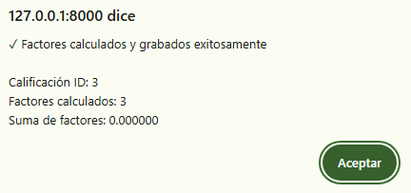

Le damos en aceptar

**Menú de reportes**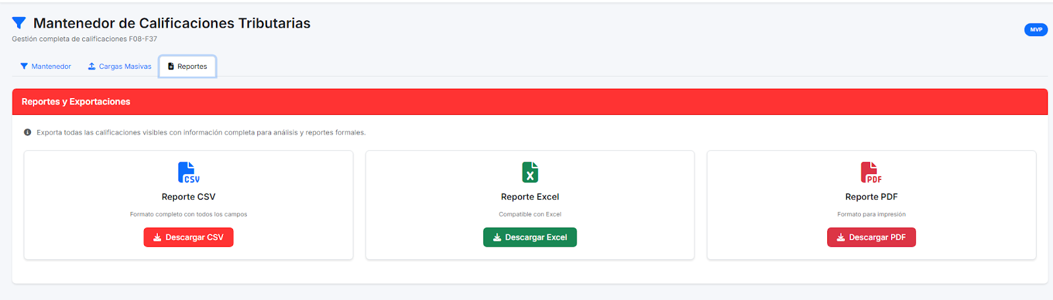

Menú que Exporta todas las calificaciones visibles con información completa para análisis y reportes formales.

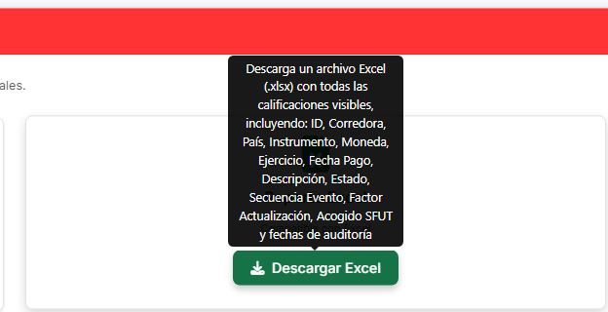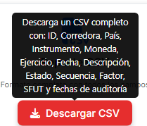

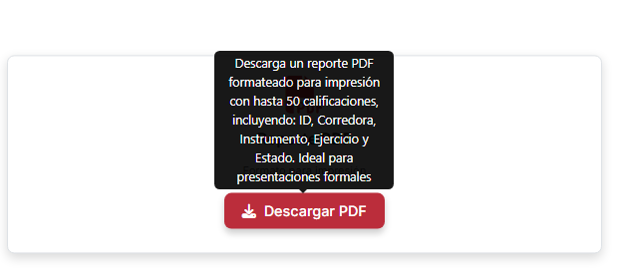

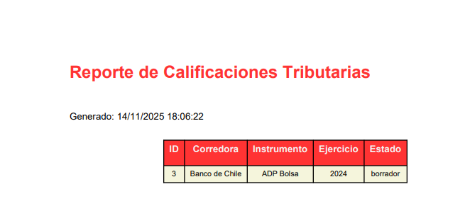**Seleccionamos el formato que necesitemos y descargamos, haciendo click en descargar**

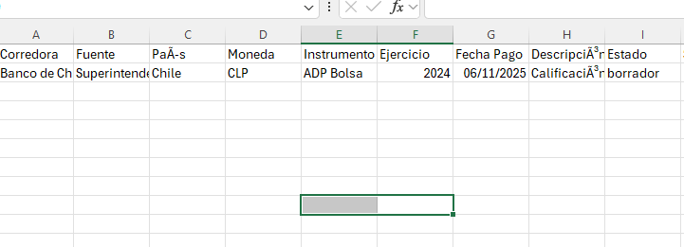

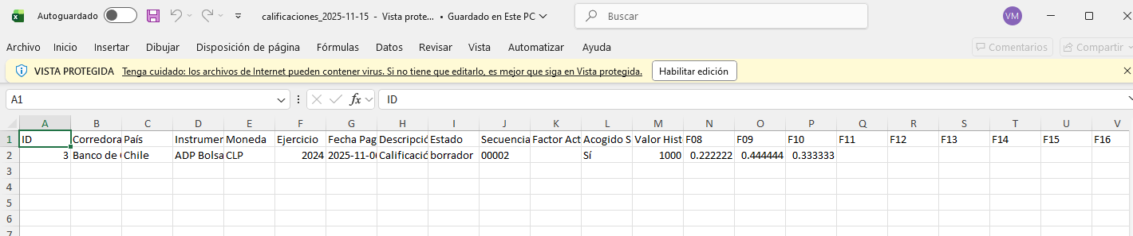

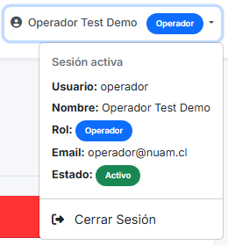

**Si hemos realizado todas nuestras tareas del dia le damos a cerrar sesion y volvemos al menu principal**

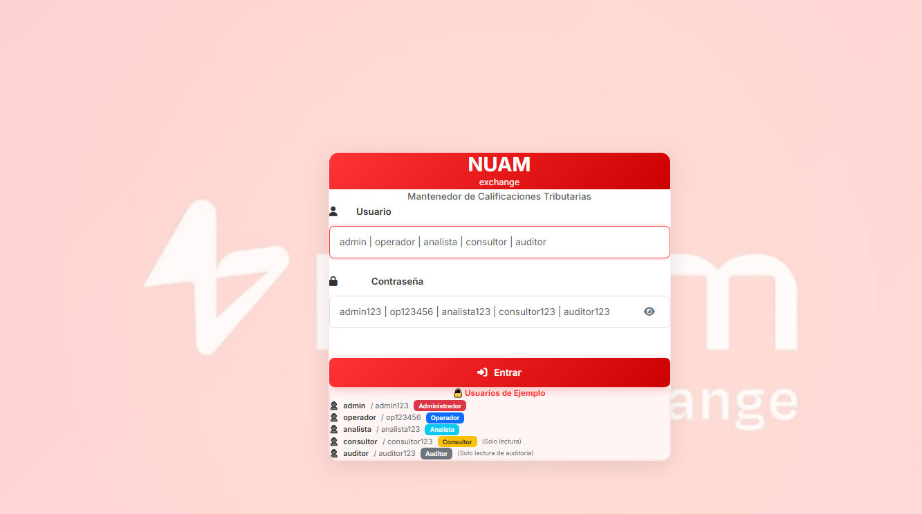

**Ingresamos los datos del analista.**

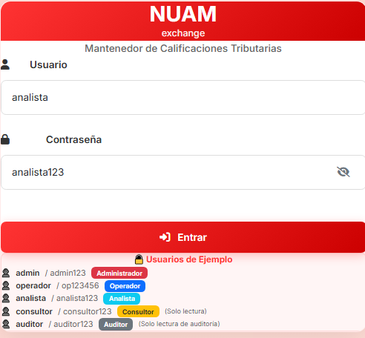**Sección de Analista**

Ingresamos al menú principal

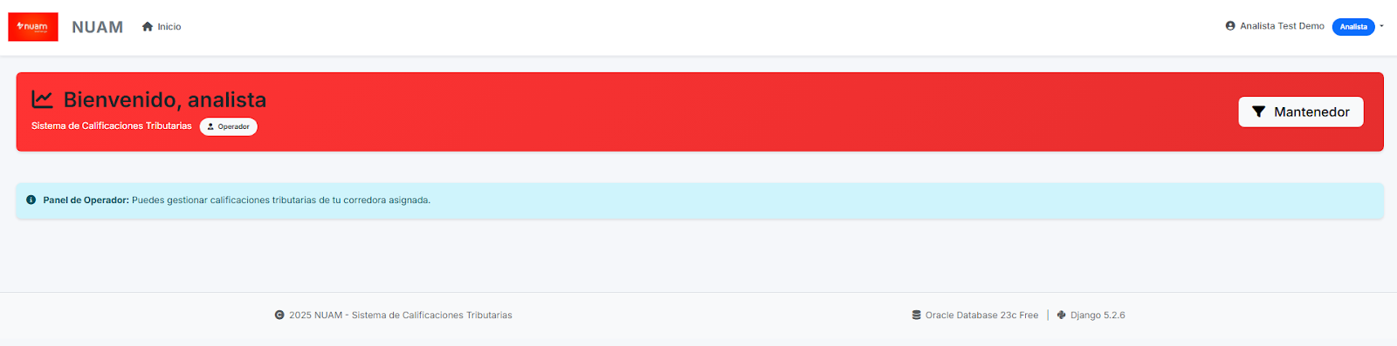

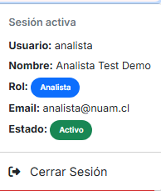

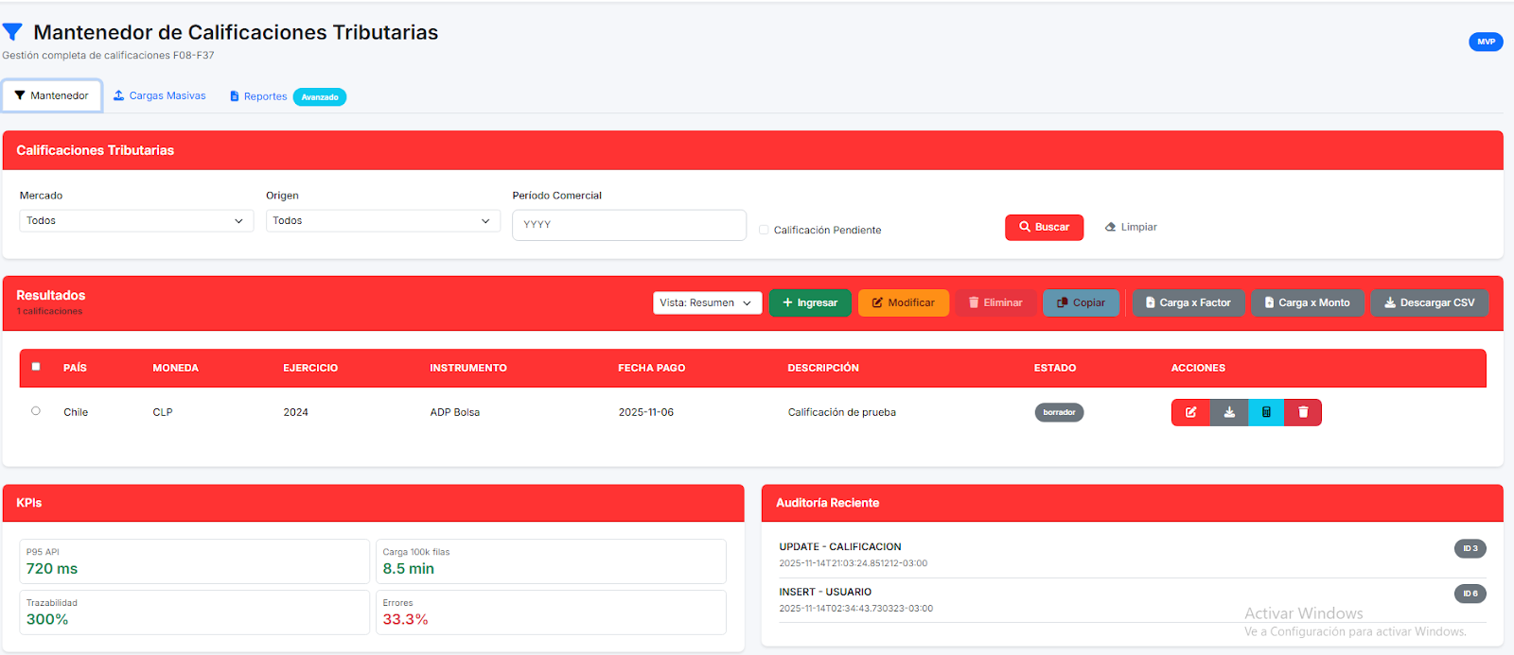

**El menú de analista es muy similar a los anteriores de operadoresto debido a lo siguiente**

La diferencia principal es:

Operador: Puede editar solo las calificaciones que él mismo creó

Analista: Puede editar todas las calificaciones de sus corredoras (sin importar quién las creó)

Resto igual: ambos pueden crear, cargar masivamente, exportar reportes, etc.

Debido a esto no saltaremos la explicación del uso al ser en mecánicas lo mismo con la diferencia de poseer un mayor alcance

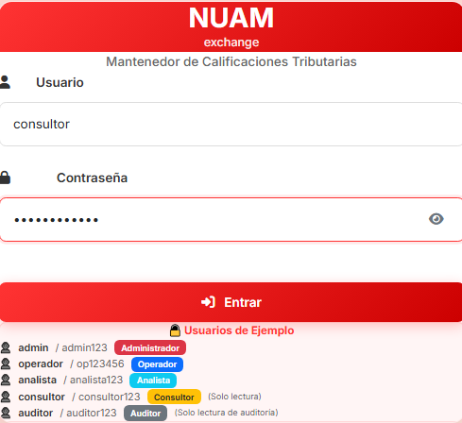

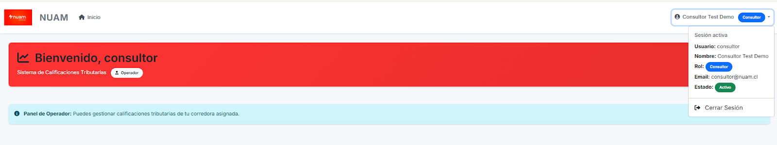

Ingresamos al mantenedor de consultor

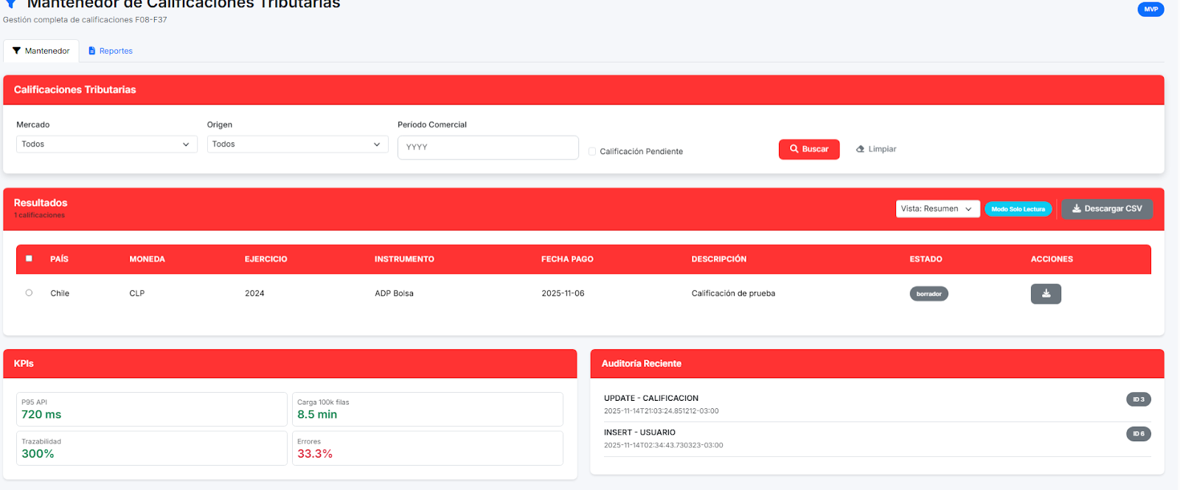

En este caso este mantenedor es de solo lectura  teniendo la posibilidad de descargar el cssv de las calificaciones, ver las Auditorias recientes.

Mantenedor y  Reportes son las secciones que tiene este Usuario

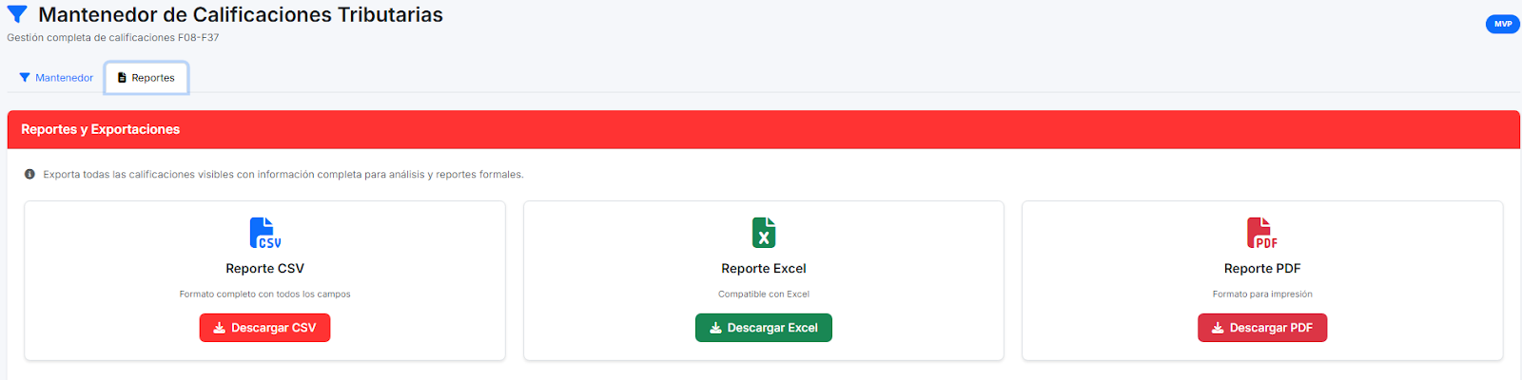

Reportes ya ha sido explicado así que nos saltamos su explicación

**Flujo Auditor**

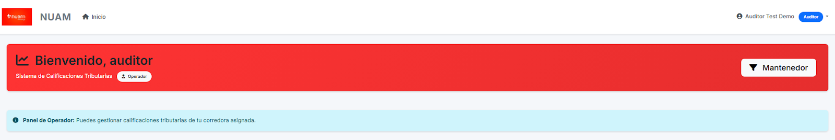

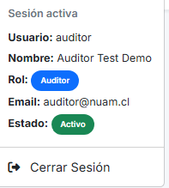Iniciamos sesión en Auditor, menú de solo lectura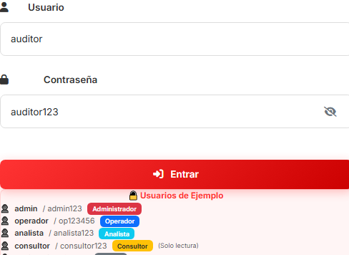

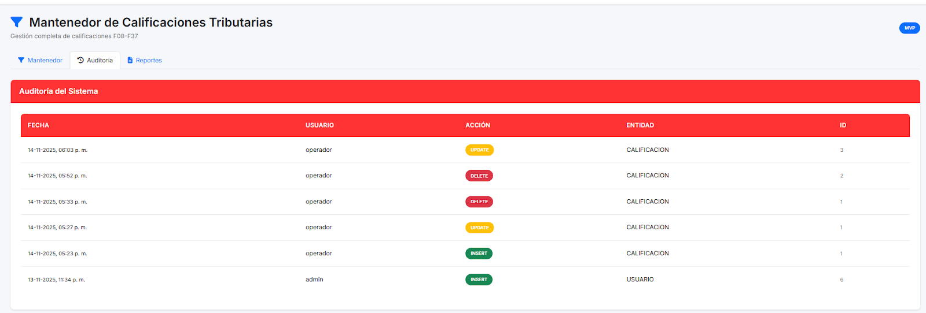

Iniciamos en su mantenedor, en este caso en la sección de reportes,este usuario tiene estas 3 secciones Mantenedor, Auditoría, Reportes

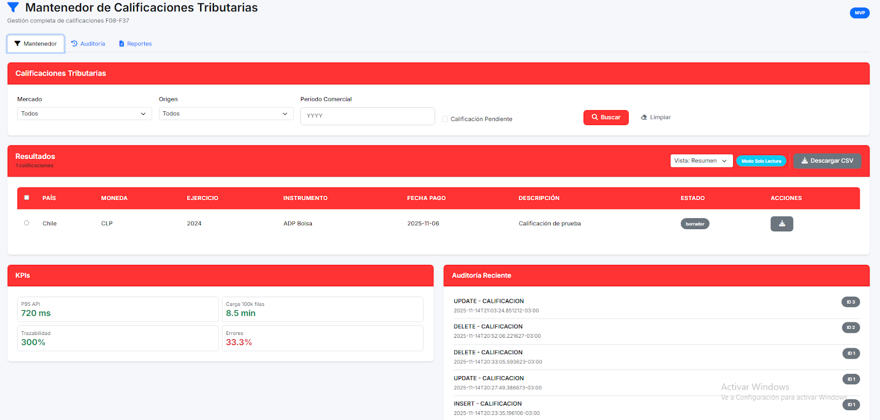

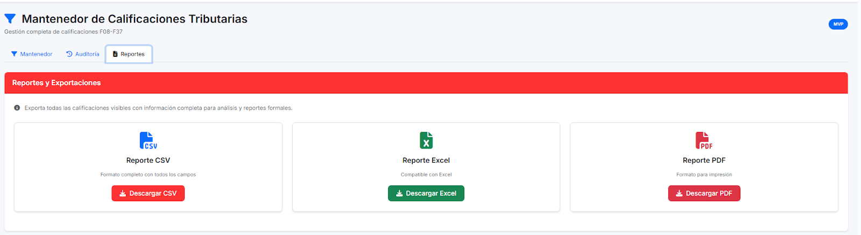

**Propósito de cada rol**

* Consultor
* Consultar y analizar datos sin ver historial de cambios
* Exportar reportes para análisis externos
* Ideal para: análisis de datos, consultas puntuales

**Auditor**

* Revisar cumplimiento y trazabilidad
* Ver el historial completo de cambios
* Ideal para: auditorías, cumplimiento normativo, trazabilidad

**Resumen**

**Ambos tienen:**

* Solo lectura en Mantenedor
* Acceso a Reportes
* Acceso a "Auditoría Reciente" (últimos 5) en el panel KPIs

**Diferencia principal:**

Consultor: NO tiene acceso a la pestaña "Auditoría"

Auditor: SÍ tiene acceso completo a la pestaña "Auditoría" (ve TODAS las auditorías del sistema)

**Configuración del Entorno de Trabajo**

Como complemento a este manual de usuario se decidió introducir brevemente la explicación de la configuración del Entorno de Trabajo y el repositorio. Como siempre recomendación leer el redme subido en el repositorio donde se explica detalladamente el Manual de instalación como a su vez guiarse por los videos presentado, sobre todo en caso de algún error o situación irregular.

**Documentación:**

El equipo realizó la documentación de instalación del paso a paso del proyecto en un archivo readme en él se cuenta con toda la información de como poder levantar el proyecto y hacerlo funcionar, en el **punto de repositorio del proyecto (**Marcado al comienzo en el índice y posterior a este**)** se deja el link con la documentación, de igual forma el equipo realizó un video con el método de instalación para linux/mac

**Tutorial de instalación de Num Linux/Mac – Paso a paso**

[**https://www.youtube.com/watch?v=gFuCFgRHXZk**](https://www.youtube.com/watch?v=gFuCFgRHXZk)

**Link del video del menu administrador** [**menú Administrador**](https://www.youtube.com/watch?v=XK5sFWuF-yQ)

**Resumen del paso de instalación de Linux/Mac**

|  |
| --- |
| # 1. Clona el repositorio  git clone https://github.com/Tornadusk/NUAM.git  cd NUAM  # 2. Crea y activa el entorno virtual  python3 -m venv venv  source venv/bin/activate  # 3. Instala las dependencias de Python  pip install -r requirements.txt  # 1. Descarga la imagen  docker pull container-registry.oracle.com/database/free:latest  # 2. Inicia el contenedor  docker run -d \    -p 1521:1521 \    -e ORACLE_PWD=ContraseñaSegura\    --name oracle-db \    container-registry.oracle.com/database/free:latest  # 3. Verifica que esté activo  docker ps  # 1. Conéctate a la BD como administrador  docker exec -it oracle-db sqlplus / as sysdba  ALTER SESSION SET CONTAINER = FREEPDB1;  CREATE USER nuam IDENTIFIED BY nuam_pwd     DEFAULT TABLESPACE users     TEMPORARY TABLESPACE temp     QUOTA UNLIMITED ON users;  GRANT CREATE SESSION, CREATE TABLE, CREATE VIEW, CREATE SEQUENCE,        CREATE TRIGGER, CREATE PROCEDURE TO nuam;  GRANT CONNECT, RESOURCE TO nuam;  ALTER PLUGGABLE DATABASE FREEPDB1 OPEN;  ALTER PLUGGABLE DATABASE FREEPDB1 SAVE STATE;  EXIT;  # 1. (Dentro de venv) Crea todas las tablas  python3 manage.py migrate  # 2. Carga los datos iniciales (países, usuarios demo, etc.)  python create_data_initial.py  python manage.py runserver |

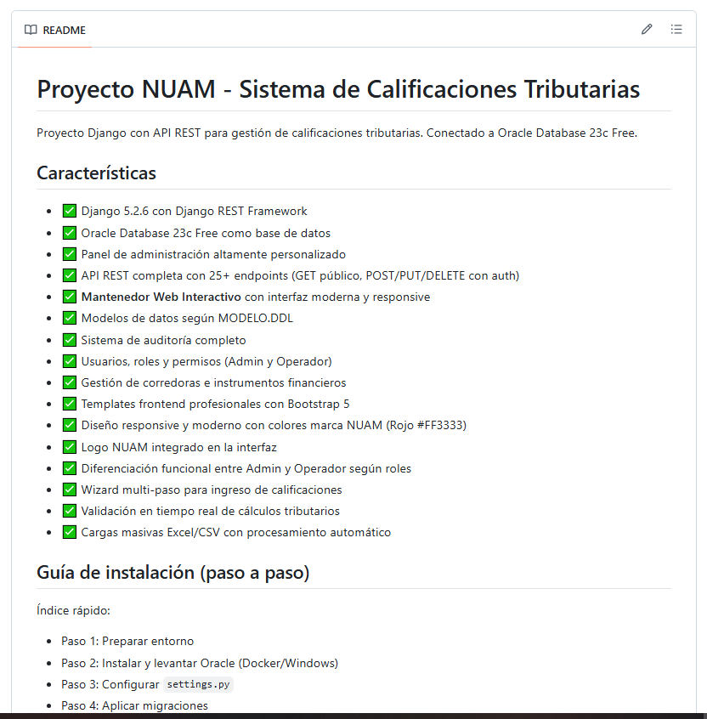

**Imagen del archivo readme**

**Repositorio del Proyecto (Código Fuente)**

[**https://github.com/Tornadusk/NUAM**](https://github.com/Tornadusk/NUAM)

En este repositorio se encuentra el proyecto realizado por el equipo. En él se incluye toda la documentación, la DLL, el manual de usuario, así como los comentarios y commits del equipo. Este proyecto fue supervisado por el profesor Javier García, quien estuvo a cargo de la supervisión de la parte de programación.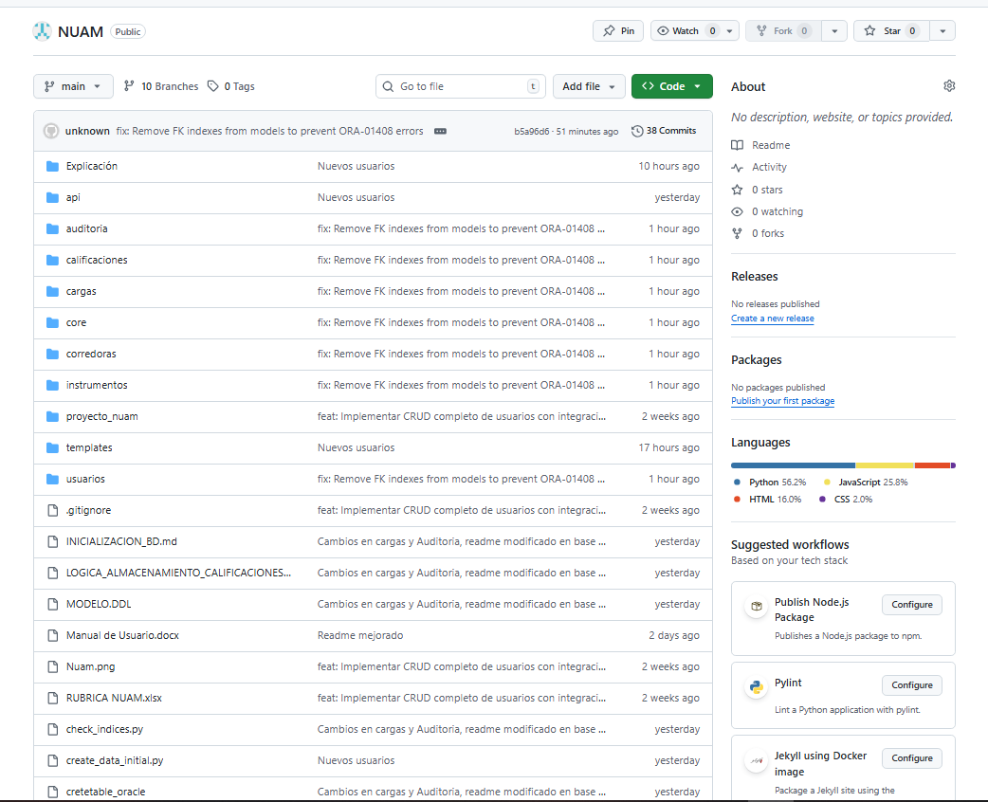

**Imagen del repositorio**

Aquí el equipo trabajo en equipo desarrollando sus diferentes commit y dividiendo sus funciones de trabajo, dejando en todos los archivos documentación y explicaciones del uso